Gestionarea unei baze de date pentru evidența punctelor vamale terestre ale unui stat

Mașala Doru-Andrei

Seria 23

Grupa 231

An universitar 2024-2025

Contents

Introducere 3

1) Prezetarea bazei de date 4

2) Diagrama Entitate – Relație 5

3) Diagrama Conceptuală 6

4) Definirea tabelelor și constrângerilor 7

5) Adăugarea de informații coerente 22

6) Formulați în limbaj natural o problemă pe care să o rezolvați folosind un subprogram stocat independent care să utilizeze toate cele 3 tipuri de colecții studiate. Apelați subprogramul. 52

7) Formulați în limbaj natural o problemă pe care să o rezolvați folosind un subprogram stocat independent care să utilizeze 2 tipuri diferite de cursoare studiate, unul dintre acestea fiind cursor parametrizat, dependent de celălalt cursor. Apelați subprogramul. 57

8) Formulați în limbaj natural o problemă pe care să o rezolvați folosind un subprogram stocat independent de tip funcție care să utilizeze într-o singură comandă SQL 3 dintre tabelele create. Tratați toate excepțiile care pot apărea, incluzând excepțiile predefinite NO_DATA_FOUND și TOO_MANY_ROWS. Apelați subprogramul astfel încât să evidențiați toate cazurile tratate. 62

9) Formulați în limbaj natural o problemă pe care să o rezolvați folosind un subprogram stocatindependent de tip procedură care să aibă minim 2 parametri și să utilizeze într-o singurăcomandă SQL 5 dintre tabelele create. Definiți minim 2 excepții proprii, altele decât cele predefinite la nivel de sistem. Apelați subprogramul astfel încât să evidențiați toate cazurile definite și tratate. 67

10) Definiți un trigger de tip LMD la nivel de comandă. Declanșați trigger-ul. 73

11) Definiți un trigger de tip LMD la nivel de linie. Declanșați trigger-ul. 76

12) Definiți un trigger de tip LDD. Declanșați trigger-ul. 82

# Introducere

Tema proiectului este o bază de date utilizată pentru gestionarea unui sistem de puncte vamale terestre ale unui stat. Pentru implementarea bazei de date am folosit SGBD-ul Oracle Database versiunea 19c Enterprise. Sistemul de operare folosit este Windows 10 Pro versiunea 22H2 (nu am folosit mașină virtuală), iar memoria utilizată este de 5GB SGA și 1,6GB PGA.

# 1) Prezetarea bazei de date

Baza de date își propune să rețină date despre vehiculele care tranzitează punctele vamale terestre ale unui stat. Se vor reține date cu privire la specificațiile vehiculelor, ce transportă, cât și despre documentele pe care le dețin călătorii. De asemenea, se vor retine date despre personalul punctelor vamale care pot raporta diverse alerte ce pot afecta integritatea punctului vamal (defecțiuni ale echipamentului, nereguli cu privire la vehicule sau călători etc.). Totodată, se vor reține și date cu privire la echipamentul achiziționat, putându-se observa suma totală folosită pentru buna funcționare punctelor vamale.

# 2) Diagrama Entitate – Relație

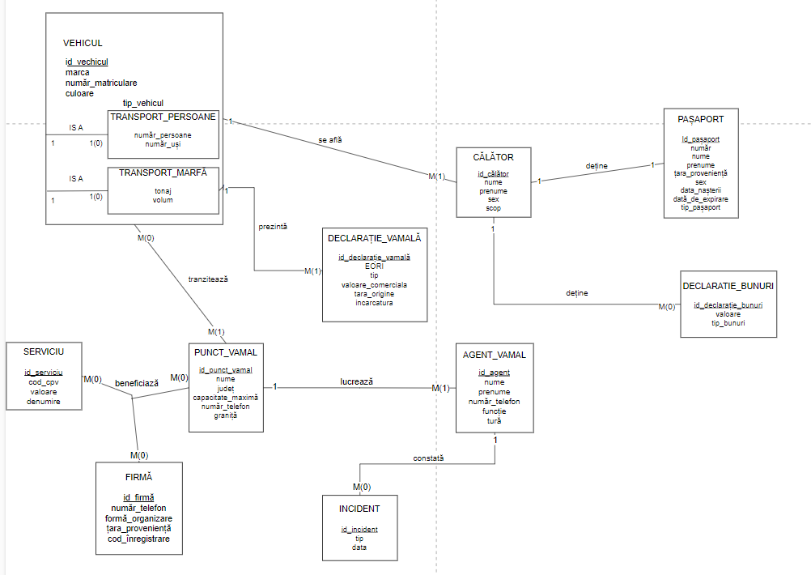

# 3) Diagrama Conceptuală

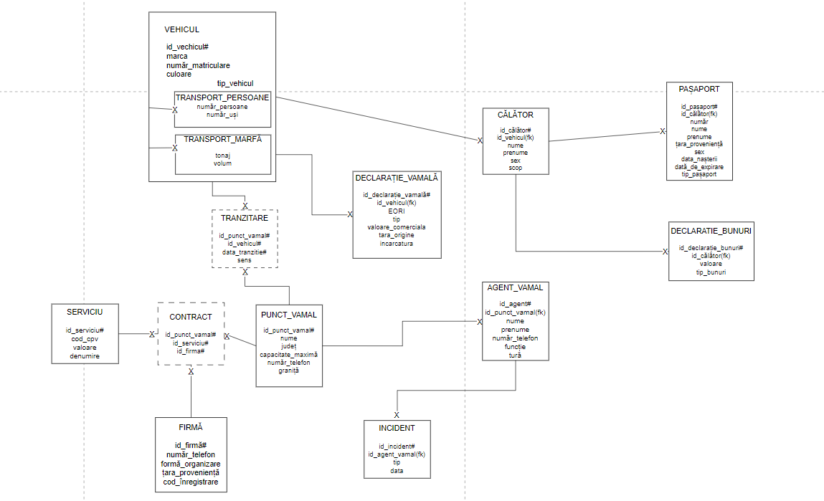

# 4)Definirea tabelelor și constrângerilor

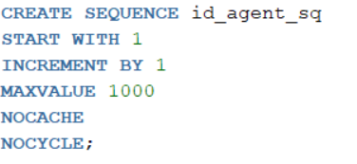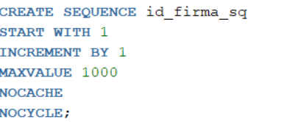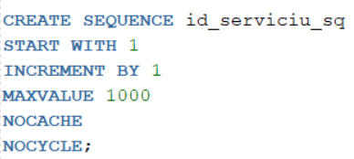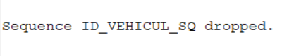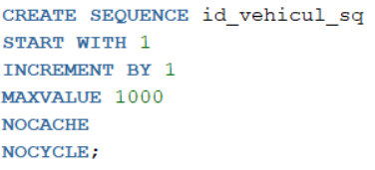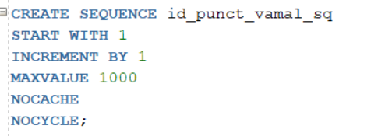

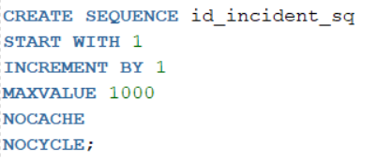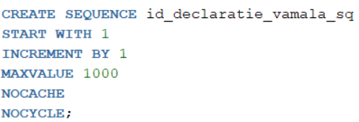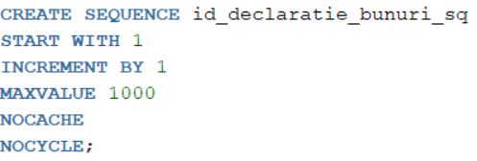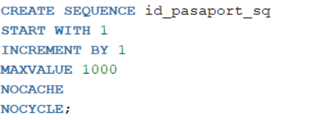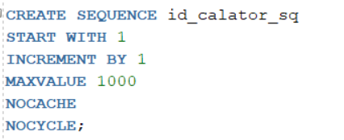

CREATE SEQUENCE id_punct_vamal_sq

START WITH 1

INCREMENT BY 1

MAXVALUE 1000

NOCACHE

NOCYCLE;

CREATE SEQUENCE id_vehicul_sq

START WITH 1

INCREMENT BY 1

MAXVALUE 1000

NOCACHE

NOCYCLE;

CREATE SEQUENCE id_serviciu_sq

START WITH 1

INCREMENT BY 1

MAXVALUE 1000

NOCACHE

NOCYCLE;

CREATE SEQUENCE id_firma_sq

START WITH 1

INCREMENT BY 1

MAXVALUE 1000

NOCACHE

NOCYCLE;

CREATE SEQUENCE id_agent_sq

START WITH 1

INCREMENT BY 1

MAXVALUE 1000

NOCACHE

NOCYCLE;

CREATE SEQUENCE id_calator_sq

START WITH 1

INCREMENT BY 1

MAXVALUE 1000

NOCACHE

NOCYCLE;

CREATE SEQUENCE id_pasaport_sq

START WITH 1

INCREMENT BY 1

MAXVALUE 1000

NOCACHE

NOCYCLE;

CREATE SEQUENCE id_declaratie_bunuri_sq

START WITH 1

INCREMENT BY 1

MAXVALUE 1000

NOCACHE

NOCYCLE;

CREATE SEQUENCE id_declaratie_vamala_sq

START WITH 1

INCREMENT BY 1

MAXVALUE 1000

NOCACHE

NOCYCLE;

CREATE SEQUENCE id_incident_sq

START WITH 1

INCREMENT BY 1

MAXVALUE 1000

NOCACHE

NOCYCLE;

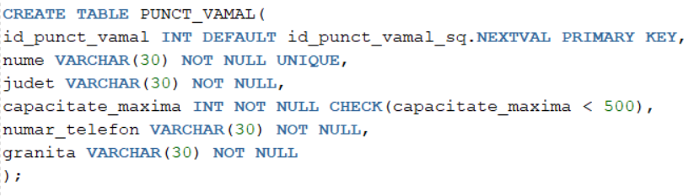

CREATE TABLE PUNCT_VAMAL(id_punct_vamal INT DEFAULT id_punct_vamal_sq.NEXTVAL PRIMARY KEY,

nume VARCHAR(30) NOT NULL UNIQUE,

judet VARCHAR(30) NOT NULL,

capacitate_maxima INT NOT NULL CHECK(capacitate_maxima < 500),

numar_telefon VARCHAR(30) NOT NULL,

granita VARCHAR(30) NOT NULL

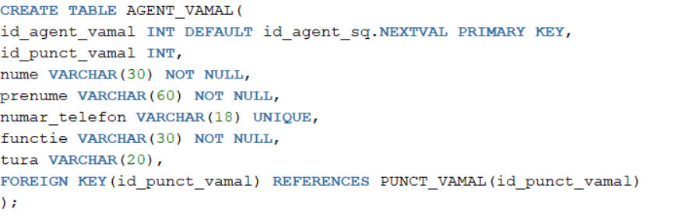);



CREATE TABLE AGENT_VAMAL(

id_agent_vamal INT DEFAULT id_agent_sq.NEXTVAL PRIMARY KEY,

id_punct_vamal INT,

nume VARCHAR(30) NOT NULL,

prenume VARCHAR(60) NOT NULL,

numar_telefon VARCHAR(18) UNIQUE,

functie VARCHAR(30) NOT NULL,

tura VARCHAR(20),

FOREIGN KEY(id_punct_vamal) REFERENCES PUNCT_VAMAL(id_punct_vamal)

);

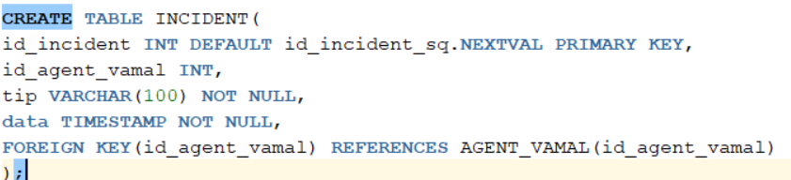



CREATE TABLE INCIDENT(

id_incident INT DEFAULT id_incident_sq.NEXTVAL PRIMARY KEY,

id_agent_vamal INT,

tip VARCHAR(100) NOT NULL,

data TIMESTAMP NOT NULL,

FOREIGN KEY(id_agent_vamal) REFERENCES AGENT_VAMAL(id_agent_vamal)

);

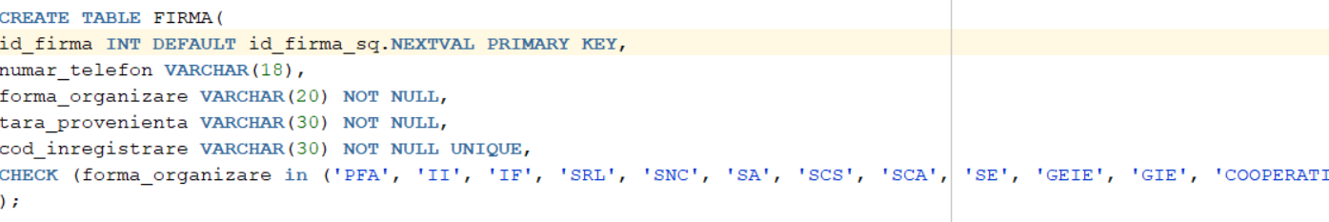

CREATE TABLE FIRMA(

id_firma INT DEFAULT id_firma_sq.NEXTVAL PRIMARY KEY,

numar_telefon VARCHAR(18),

forma_organizare VARCHAR(20) NOT NULL,

tara_provenienta VARCHAR(30) NOT NULL,

cod_inregistrare VARCHAR(30) NOT NULL UNIQUE,

CHECK (forma_organizare in ('PFA', 'II', 'IF', 'SRL', 'SNC', 'SA', 'SCS', 'SCA', 'SE', 'GEIE', 'GIE', 'COOPERATIVA', 'AGRICOLA'))

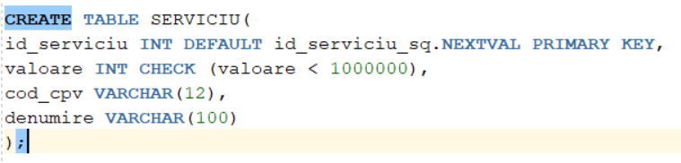);

CREATE TABLE SERVICIU(

id_serviciu INT DEFAULT id_serviciu_sq.NEXTVAL PRIMARY KEY,

valoare INT CHECK (valoare < 1000000),

cod_cpv VARCHAR(12),

denumire VARCHAR(100)

);

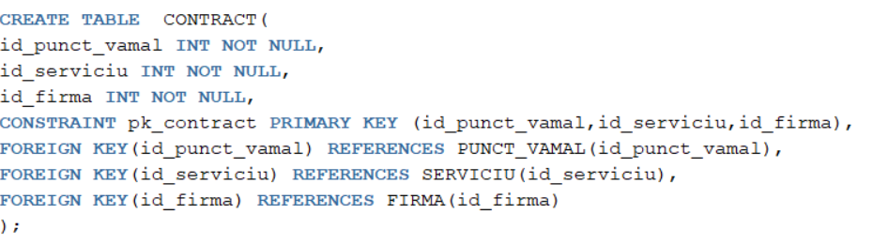

CREATE TABLE CONTRACT(

id_punct_vamal INT NOT NULL,

id_serviciu INT NOT NULL,

id_firma INT NOT NULL,

CONSTRAINT pk_contract PRIMARY KEY (id_punct_vamal,id_serviciu,id_firma),

FOREIGN KEY(id_punct_vamal) REFERENCES PUNCT_VAMAL(id_punct_vamal),

FOREIGN KEY(id_serviciu) REFERENCES SERVICIU(id_serviciu),

FOREIGN KEY(id_firma) REFERENCES FIRMA(id_firma)

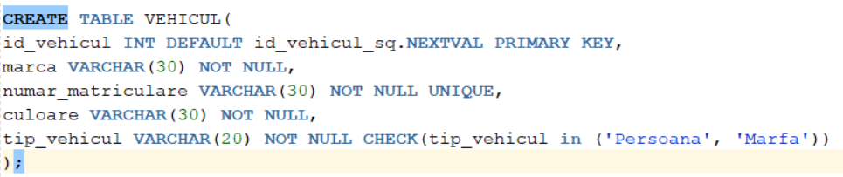);



CREATE TABLE VEHICUL(

id_vehicul INT DEFAULT id_vehicul_sq.NEXTVAL PRIMARY KEY,

marca VARCHAR(30) NOT NULL,

numar_matriculare VARCHAR(30) NOT NULL UNIQUE,

culoare VARCHAR(30) NOT NULL,

tip_vehicul VARCHAR(20) NOT NULL CHECK(tip_vehicul in ('TRANSPORT_PERSOANE', 'TRANSPORT_MARFA'))

);

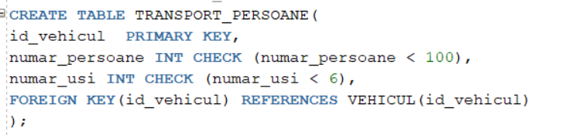

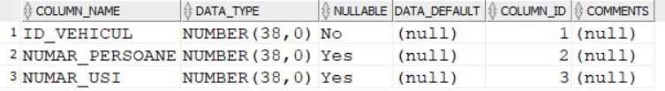

CREATE TABLE TRANSPORT_PERSOANE(

id_vehicul PRIMARY KEY,

numar_persoane INT CHECK (numar_persoane < 100),

numar_usi INT CHECK (numar_usi < 6),

FOREIGN KEY(id_vehicul) REFERENCES VEHICUL(id_vehicul)

);

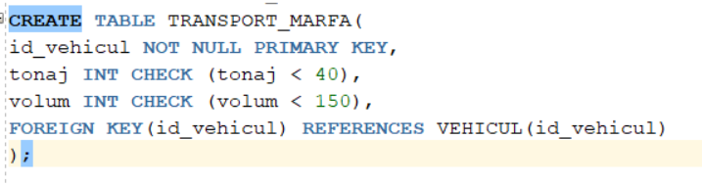

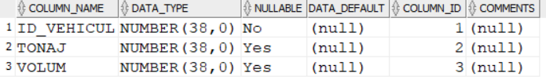

CREATE TABLE TRANSPORT_MARFA(

id_vehicul NOT NULL PRIMARY KEY,

tonaj INT CHECK (tonaj < 40),

volum INT CHECK (volum < 150),

FOREIGN KEY(id_vehicul) REFERENCES VEHICUL(id_vehicul)

);

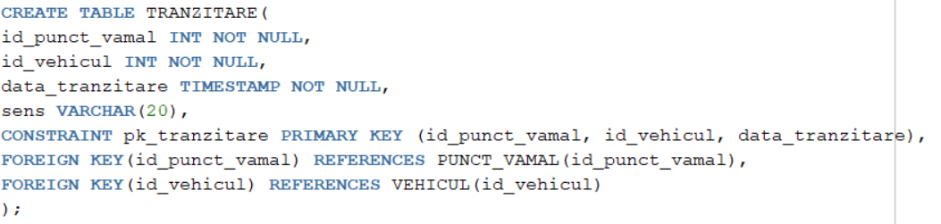

CREATE TABLE TRANZITARE(

id_punct_vamal INT NOT NULL,

id_vehicul INT NOT NULL,

data_tranzitare TIMESTAMP NOT NULL,

sens VARCHAR(20),

CONSTRAINT pk_tranzitare PRIMARY KEY (id_punct_vamal, id_vehicul, data_tranzitare),

FOREIGN KEY(id_punct_vamal) REFERENCES PUNCT_VAMAL(id_punct_vamal),

FOREIGN KEY(id_vehicul) REFERENCES VEHICUL(id_vehicul)

);

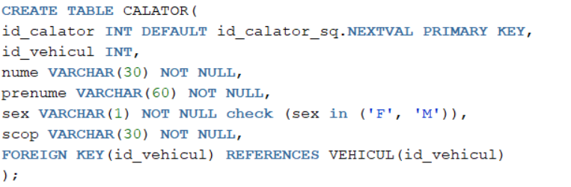

CREATE TABLE CALATOR(

id_calator INT DEFAULT id_calator_sq.NEXTVAL PRIMARY KEY,

id_vehicul INT,

nume VARCHAR(30) NOT NULL,

prenume VARCHAR(60) NOT NULL,

sex VARCHAR(1) NOT NULL check (sex in ('F', 'M')),

scop VARCHAR(30) NOT NULL,

FOREIGN KEY(id_vehicul) REFERENCES VEHICUL(id_vehicul)

);

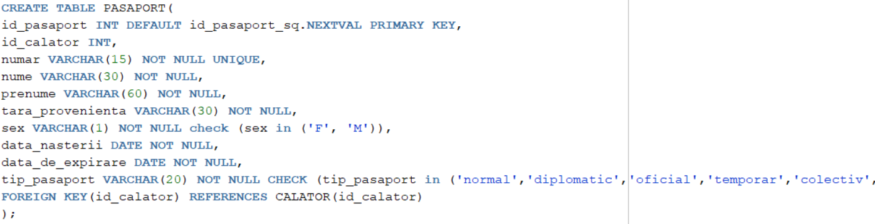



CREATE TABLE PASAPORT(

id_pasaport INT DEFAULT id_pasaport_sq.NEXTVAL PRIMARY KEY,

id_calator INT,

numar VARCHAR(15) NOT NULL UNIQUE,

nume VARCHAR(30) NOT NULL,

prenume VARCHAR(60) NOT NULL,

tara_provenienta VARCHAR(30) NOT NULL,

sex VARCHAR(1) NOT NULL check (sex in ('F', 'M')),

data_nasterii DATE NOT NULL,

data_de_expirare DATE NOT NULL,

tip_pasaport VARCHAR(20) NOT NULL CHECK (tip_pasaport in ('normal','diplomatic','oficial','temporar','colectiv','special')),

FOREIGN KEY(id_calator) REFERENCES CALATOR(id_calator)

);

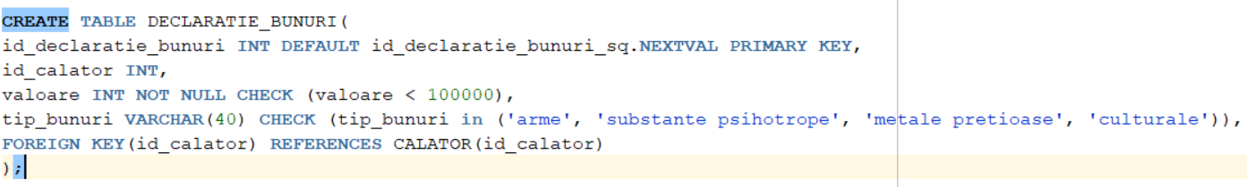



CREATE TABLE DECLARATIE_BUNURI(

id_declaratie_bunuri INT DEFAULT id_declaratie_bunuri_sq.NEXTVAL PRIMARY KEY,

id_calator INT,

valoare INT NOT NULL CHECK (valoare < 100000),

tip_bunuri VARCHAR(40) CHECK (tip_bunuri in ('arme', 'substante psihotrope', 'metale pretioase', 'culturale')),

FOREIGN KEY(id_calator) REFERENCES CALATOR(id_calator)

);

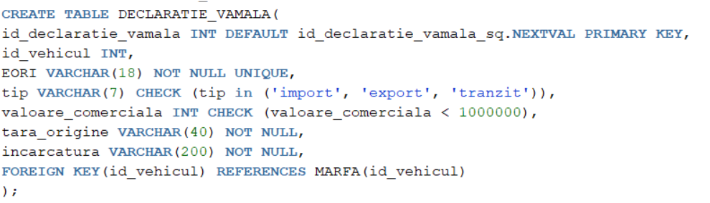



CREATE TABLE DECLARATIE_VAMALA(

id_declaratie_vamala INT DEFAULT id_declaratie_vamala_sq.NEXTVAL PRIMARY KEY,

id_vehicul INT,

EORI VARCHAR(18) NOT NULL UNIQUE,

tip VARCHAR(7) CHECK (tip in ('import', 'export', 'tranzit')),

valoare_comerciala INT CHECK (valoare_comerciala < 1000000),

tara_origine VARCHAR(40) NOT NULL,

incarcatura VARCHAR(200) NOT NULL,

FOREIGN KEY(id_vehicul) REFERENCES TRANSPORT_MARFA(id_vehicul)

);

# 5) Adăugarea de informații coerente

INSERT INTO PUNCT_VAMAL(nume, judet, capacitate_maxima, numar_telefon, granita)

VALUES('Bors', 'Bihor', 250, '0259316070', 'Ungaria');

INSERT INTO PUNCT_VAMAL(nume, judet, capacitate_maxima, numar_telefon, granita)

VALUES('Cenad', 'Timis', 110, '0256493187', 'Ungaria');

INSERT INTO PUNCT_VAMAL(nume, judet, capacitate_maxima, numar_telefon, granita)

VALUES('Giurgiu', 'Giurgiu', 300, '0246274642', 'Bulgaria');

INSERT INTO PUNCT_VAMAL(nume, judet, capacitate_maxima, numar_telefon, granita)

VALUES('Jimbolia', 'Timis', 120, '0256360269', 'Serbia');

INSERT INTO PUNCT_VAMAL(nume, judet, capacitate_maxima, numar_telefon, granita)

VALUES('Calafat', 'Dolj', 180, ' 0251333006', 'Bulgaria');

INSERT INTO PUNCT_VAMAL(nume, judet, capacitate_maxima, numar_telefon, granita)

VALUES('Siret', 'Suceava', 120, '0230280661', 'Ucraina');

INSERT INTO PUNCT_VAMAL(nume, judet, capacitate_maxima, numar_telefon, granita)

VALUES('Petea', 'Satu Mare', 120, '0261751326', 'Ungaria');

INSERT INTO PUNCT_VAMAL(nume, judet, capacitate_maxima, numar_telefon, granita)

VALUES('Portile de fier I', 'Satu Mare', 120, '0252355231', 'Serbia');

INSERT INTO PUNCT_VAMAL(nume, judet, capacitate_maxima, numar_telefon, granita)

VALUES('Portile de fier II', 'Satu Mare', 140, '0252355231', 'Serbia');

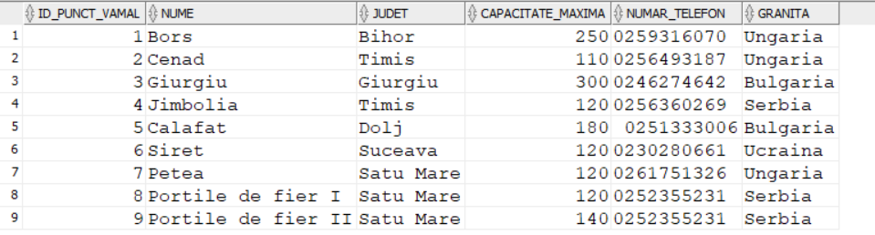

INSERT INTO AGENT_VAMAL (id_punct_vamal, nume, prenume, numar_telefon, functie, tura)

VALUES (2, 'Ionescu', 'Mihai', '0722123457', 'Inspector', '16:00-0:00');

INSERT INTO AGENT_VAMAL (id_punct_vamal, nume, prenume, numar_telefon, functie, tura)

VALUES (1, 'Georgescu', 'Maria', '0722123458', 'Agent', '8:00-16:00');

INSERT INTO AGENT_VAMAL (id_punct_vamal, nume, prenume, numar_telefon, functie, tura)

VALUES (9, 'Dumitrescu', 'Ana', '0722123459', 'Agent', '8:00-16:00');

INSERT INTO AGENT_VAMAL (id_punct_vamal, nume, prenume, numar_telefon, functie, tura)

VALUES (9, 'Vasilescu', 'Cristian', '0722123460', 'Inspector', '8:00-16:00');

INSERT INTO AGENT_VAMAL (id_punct_vamal, nume, prenume, numar_telefon, functie, tura)

VALUES (1, 'Constantinescu', 'Elena', '0722123461', 'Agent', '8:00-16:00');

INSERT INTO AGENT_VAMAL (id_punct_vamal, nume, prenume, numar_telefon, functie, tura)

VALUES (7, 'Marinescu', 'Dan', '0722123462', 'Inspector', '0:00-8:00');

INSERT INTO AGENT_VAMAL (id_punct_vamal, nume, prenume, numar_telefon, functie, tura)

VALUES (8, 'Radu', 'Ioana', '0722123463', 'Agent', '16:00-0:00');

INSERT INTO AGENT_VAMAL (id_punct_vamal, nume, prenume, numar_telefon, functie, tura)

VALUES (2, 'Petrescu', 'Andreea', '0722123465', 'Agent', '0:00-8:00');

INSERT INTO AGENT_VAMAL (id_punct_vamal, nume, prenume, numar_telefon, functie, tura)

VALUES (3, 'Radulescu', 'George', '0722123466', 'Administrator', '0:00-8:00');

INSERT INTO AGENT_VAMAL (id_punct_vamal, nume, prenume, numar_telefon, functie, tura)

VALUES (4, 'Nistor', 'Ioan', '0722123467', 'Agent', '16:00-0:00');

INSERT INTO AGENT_VAMAL (id_punct_vamal, nume, prenume, numar_telefon, functie, tura)

VALUES (5, 'Sandu', 'Raluca', '0722123468', 'Inspector', '8:00 - 16:00');

INSERT INTO AGENT_VAMAL (id_punct_vamal, nume, prenume, numar_telefon, functie, tura)

VALUES (6, 'Dobre', 'Florin', '0722123469', 'Agent', '16:00-0:00');

INSERT INTO AGENT_VAMAL (id_punct_vamal, nume, prenume, numar_telefon, functie, tura)

VALUES (7, 'Voicu', 'Elisabeta', '0722123470', 'Administrator', '16:00-0:00');

INSERT INTO AGENT_VAMAL (id_punct_vamal, nume, prenume, numar_telefon, functie, tura)

VALUES (8, 'Iliescu', 'Victor', '0722123471', 'Agent', '0:00-8:00');

INSERT INTO AGENT_VAMAL (id_punct_vamal, nume, prenume, numar_telefon, functie, tura)

VALUES (1, 'Stefanescu', 'Lucian', '0722123472', 'Inspector', '16:00-0:00');

INSERT INTO AGENT_VAMAL (id_punct_vamal, nume, prenume, numar_telefon, functie, tura)

VALUES (2, 'Badea', 'Alina', '0722123473', 'Agent', '0:00-8:00');

INSERT INTO AGENT_VAMAL (id_punct_vamal, nume, prenume, numar_telefon, functie, tura)

VALUES (1, 'Ene', 'Sorin', '0722123474', 'Administrator', '8:00-16:00');

INSERT INTO AGENT_VAMAL (id_punct_vamal, nume, prenume, numar_telefon, functie, tura)

VALUES (5, 'Preda', 'Alexandra', '0722123476', 'Inspector', '16:00-0:00');

INSERT INTO AGENT_VAMAL (id_punct_vamal, nume, prenume, numar_telefon, functie, tura)

VALUES (6, 'Neagu', 'Adrian', '0722123477', 'Agent', '0:00-8:00');

INSERT INTO AGENT_VAMAL (id_punct_vamal, nume, prenume, numar_telefon, functie, tura)

VALUES (7, 'Dragomir', 'Cristina', '0722123478', 'Administrator', '8:00-16:00');

INSERT INTO AGENT_VAMAL (id_punct_vamal, nume, prenume, numar_telefon, functie, tura)

VALUES (8, 'Serban', 'Ioana', '0722123479', 'Agent', '16:00-0:00');

INSERT INTO AGENT_VAMAL (id_punct_vamal, nume, prenume, numar_telefon, functie, tura)

VALUES (1, 'Albescu', 'Mircea', '0722123480', 'Inspector', '16:00-0:00');

INSERT INTO AGENT_VAMAL (id_punct_vamal, nume, prenume, numar_telefon, functie, tura)

VALUES (2, 'Zamfir', 'Oana', '0722123481', 'Agent', '8:00-16:00');

INSERT INTO AGENT_VAMAL (id_punct_vamal, nume, prenume, numar_telefon, functie, tura)

VALUES (3, 'Bucur', 'Dorin', '0722123482', 'Administrator', '8:00-16:00');

INSERT INTO AGENT_VAMAL (id_punct_vamal, nume, prenume, numar_telefon, functie, tura)

VALUES (4, 'Chirila', 'Irina', '0722123483', 'Agent', '16:00-0:00');

INSERT INTO AGENT_VAMAL (id_punct_vamal, nume, prenume, numar_telefon, functie, tura)

VALUES (5, 'Duta', 'Paul', '0722123484', 'Inspector', '0:00-8:00');

INSERT INTO AGENT_VAMAL (id_punct_vamal, nume, prenume, numar_telefon, functie, tura)

VALUES (6, 'Ene', 'Madalina', '0722123485', 'Agent', '8:00-16:00');

INSERT INTO AGENT_VAMAL (id_punct_vamal, nume, prenume, numar_telefon, functie, tura)

VALUES (7, 'Florescu', 'Adrian', '0722123486', 'Administrator', '0:00-8:00');

INSERT INTO AGENT_VAMAL (id_punct_vamal, nume, prenume, numar_telefon, functie, tura)

VALUES (8, 'Ghita', 'Bianca', '0722123487', 'Agent', '0:00-8:00');

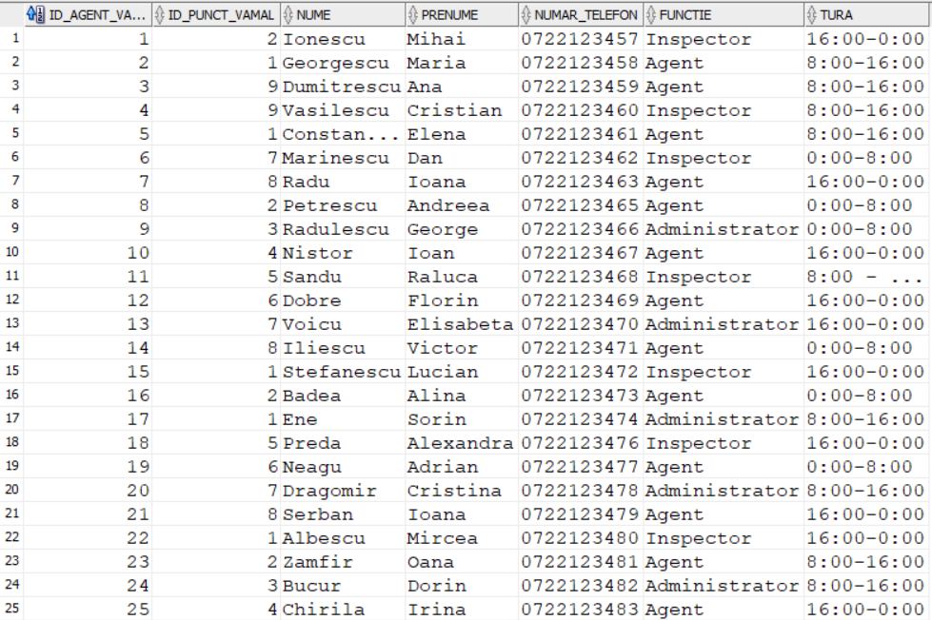

INSERT INTO INCIDENT (id_agent_vamal, tip, data)

VALUES (19, 'Substante ilegale raportate', TO_TIMESTAMP('2024-05-10 14:30:00', 'YYYY-MM-DD HH24:MI:SS'));

INSERT INTO INCIDENT (id_agent_vamal, tip, data)

VALUES (21, 'Documente falsificate', TO_TIMESTAMP('2024-05-12 09:15:00', 'YYYY-MM-DD HH24:MI:SS'));

INSERT INTO INCIDENT (id_agent_vamal, tip, data)

VALUES (3, 'Documente falsificate', TO_TIMESTAMP('2024-02-13 11:45:00', 'YYYY-MM-DD HH24:MI:SS'));

INSERT INTO INCIDENT (id_agent_vamal, tip, data)

VALUES (12, 'Substante ilegale raportate', TO_TIMESTAMP('2024-03-15 16:20:00', 'YYYY-MM-DD HH24:MI:SS'));

INSERT INTO INCIDENT (id_agent_vamal, tip, data)

VALUES (5, 'Comportament dubios al pasagerilor', TO_TIMESTAMP('2024-07-17 13:00:00', 'YYYY-MM-DD HH24:MI:SS'));

INSERT INTO INCIDENT (id_agent_vamal, tip, data)

VALUES (6, 'Documente falsificate', TO_TIMESTAMP('2024-04-19 10:30:00', 'YYYY-MM-DD HH24:MI:SS'));

INSERT INTO INCIDENT (id_agent_vamal, tip, data)

VALUES (17, 'Bunuri neraportate', TO_TIMESTAMP('2024-05-21 15:50:00', 'YYYY-MM-DD HH24:MI:SS'));

INSERT INTO INCIDENT (id_agent_vamal, tip, data)

VALUES (8, 'Tentativa de mita', TO_TIMESTAMP('2023-12-23 12:10:00', 'YYYY-MM-DD HH24:MI:SS'));

INSERT INTO INCIDENT (id_agent_vamal, tip, data)

VALUES (9, 'Tentativa de mita', TO_TIMESTAMP('2023-12-25 08:40:00', 'YYYY-MM-DD HH24:MI:SS'));

INSERT INTO INCIDENT (id_agent_vamal, tip, data)

VALUES (25, 'Accident în timpul controlului', TO_TIMESTAMP('2024-05-27 17:30:00', 'YYYY-MM-DD HH24:MI:SS'));

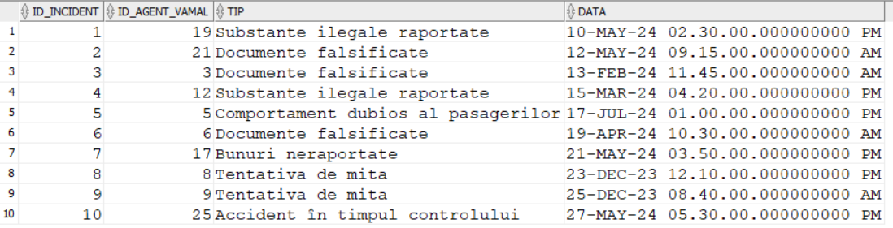

INSERT INTO FIRMA (numar_telefon, forma_organizare, tara_provenienta, cod_inregistrare)

VALUES ('0745123456', 'SRL', 'Franta', 'FR12345678');

INSERT INTO FIRMA (numar_telefon, forma_organizare, tara_provenienta, cod_inregistrare)

VALUES ('0745123457', 'SA', 'Romania', 'RO23456789');

INSERT INTO FIRMA (numar_telefon, forma_organizare, tara_provenienta, cod_inregistrare)

VALUES ('0745123458', 'PFA', 'Germania', 'DE34562312');

INSERT INTO FIRMA (numar_telefon, forma_organizare, tara_provenienta, cod_inregistrare)

VALUES ('0745123459', 'II', 'Franta', 'FR47856019');

INSERT INTO FIRMA (numar_telefon, forma_organizare, tara_provenienta, cod_inregistrare)

VALUES ('0745123460', 'SNC', 'Romania', 'RO56789012');

INSERT INTO FIRMA (numar_telefon, forma_organizare, tara_provenienta, cod_inregistrare)

VALUES ('0745123461', 'SCA', 'Romania', 'RO67123890');

INSERT INTO FIRMA (numar_telefon, forma_organizare, tara_provenienta, cod_inregistrare)

VALUES ('0745123462', 'SE', 'Italia', 'IT78901234');

INSERT INTO FIRMA (numar_telefon, forma_organizare, tara_provenienta, cod_inregistrare)

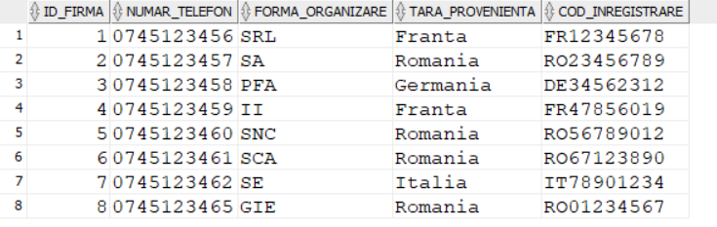VALUES ('0745123465', 'GIE', 'Romania', 'RO01234567');

INSERT INTO SERVICIU (valoare, cod_cpv, denumire)

VALUES (90720, '90511200-4', 'Servicii de colectare a gunoiului menajer');

INSERT INTO SERVICIU (valoare, cod_cpv, denumire)

VALUES (4800, '50421200-4', 'Servicii de reparare si de intretinere a echipamentului radiologic');

INSERT INTO SERVICIU (valoare, cod_cpv, denumire)

VALUES (600, '71700000-5', 'Servicii de monitorizare si de control');

INSERT INTO SERVICIU (valoare, cod_cpv, denumire)

VALUES (2521, '31625300-6', 'Sisteme de alarmă antiefracţie');

INSERT INTO SERVICIU (valoare, cod_cpv, denumire)

VALUES (10000, '71700000-5', 'Servicii de monitorizare si de control');

INSERT INTO SERVICIU (valoare, cod_cpv, denumire)

VALUES (5132, '31625300-6', 'Sisteme de alarmă antiefracţie');

INSERT INTO SERVICIU (valoare, cod_cpv, denumire)

VALUES (7140, '35230000-5', 'Cătuşe');

INSERT INTO SERVICIU (valoare, cod_cpv, denumire)

VALUES (139500, '63100000-0', 'Servicii de manipulare şi de depozitare a încărcăturilor');

INSERT INTO SERVICIU (valoare, cod_cpv, denumire)

VALUES (2110, '90921000-9', 'Servicii de dezinfecţie şi de dezinsecţie ');

INSERT INTO SERVICIU (valoare, cod_cpv, denumire)

VALUES (600000, '71700000-5', 'Servicii de monitorizare si de control');

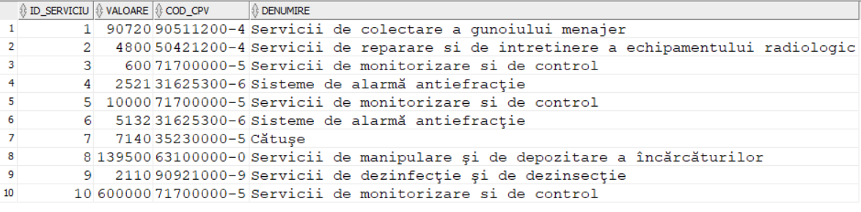

INSERT INTO CONTRACT (id_punct_vamal, id_serviciu, id_firma)

VALUES (1, 1, 3);

INSERT INTO CONTRACT (id_punct_vamal, id_serviciu, id_firma)

VALUES (2, 1, 3);

INSERT INTO CONTRACT (id_punct_vamal, id_serviciu, id_firma)

VALUES (8, 1, 3);

INSERT INTO CONTRACT (id_punct_vamal, id_serviciu, id_firma)

VALUES (1, 2, 7);

INSERT INTO CONTRACT (id_punct_vamal, id_serviciu, id_firma)

VALUES (3, 4, 7);

INSERT INTO CONTRACT (id_punct_vamal, id_serviciu, id_firma)

VALUES (1, 5, 1);

INSERT INTO CONTRACT (id_punct_vamal, id_serviciu, id_firma)

VALUES (5, 10, 6);

INSERT INTO CONTRACT (id_punct_vamal, id_serviciu, id_firma)

VALUES (1, 4, 1);

INSERT INTO CONTRACT (id_punct_vamal, id_serviciu, id_firma)

VALUES (4, 5, 6);

INSERT INTO CONTRACT (id_punct_vamal, id_serviciu, id_firma)

VALUES (4, 10, 6);

INSERT INTO CONTRACT (id_punct_vamal, id_serviciu, id_firma)

VALUES (9, 2, 1);

INSERT INTO CONTRACT (id_punct_vamal, id_serviciu, id_firma)

VALUES (8, 2, 1);

INSERT INTO CONTRACT (id_punct_vamal, id_serviciu, id_firma)

VALUES (8, 4, 7);

INSERT INTO CONTRACT (id_punct_vamal, id_serviciu, id_firma)

VALUES (4, 1, 8);

INSERT INTO CONTRACT (id_punct_vamal, id_serviciu, id_firma)

VALUES (5, 1, 8);

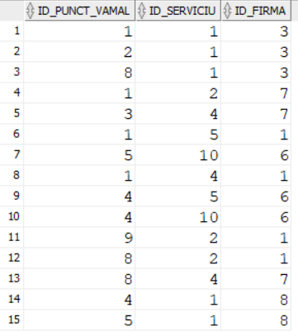

INSERT INTO VEHICUL (marca, numar_matriculare, culoare, tip_vehicul)

VALUES ('Dacia', 'B123XYZ', 'Albastru', 'TRANSPORT_PERSOANE');

INSERT INTO VEHICUL (marca, numar_matriculare, culoare, tip_vehicul)

VALUES ('Renault', 'B456XYZ', 'Rosu', 'TRANSPORT_PERSOANE');

INSERT INTO VEHICUL (marca, numar_matriculare, culoare, tip_vehicul)

VALUES ('Mercedes', 'B0756PM', 'Negru', 'TRANSPORT_MARFA');

INSERT INTO VEHICUL (marca, numar_matriculare, culoare, tip_vehicul)

VALUES ('BMW', 'C9396HP', 'Alb', 'TRANSPORT_PERSOANE');

INSERT INTO VEHICUL (marca, numar_matriculare, culoare, tip_vehicul)

VALUES ('Dacia', 'AA-BP-022', 'Gri', 'TRANSPORT_PERSOANE');

INSERT INTO VEHICUL (marca, numar_matriculare, culoare, tip_vehicul)

VALUES ('Ford', 'AA-BP-123', 'Verde', 'TRANSPORT_MARFA');

INSERT INTO VEHICUL (marca, numar_matriculare, culoare, tip_vehicul)

VALUES ('Audi', 'IBH-9920', 'Albastru', 'TRANSPORT_PERSOANE');

INSERT INTO VEHICUL (marca, numar_matriculare, culoare, tip_vehicul)

VALUES ('Toyota', 'IBX-5470', 'Galben', 'TRANSPORT_MARFA');

INSERT INTO VEHICUL (marca, numar_matriculare, culoare, tip_vehicul)

VALUES ('Nissan', 'B567XYZ', 'Rosu', 'TRANSPORT_PERSOANE');

INSERT INTO VEHICUL (marca, numar_matriculare, culoare, tip_vehicul)

VALUES ('Hyundai', 'B112XYZ', 'Albastru', 'TRANSPORT_PERSOANE');

INSERT INTO VEHICUL (marca, numar_matriculare, culoare, tip_vehicul)

VALUES ('Kia', 'B223XYZ', 'Rosu', 'TRANSPORT_PERSOANE');

INSERT INTO VEHICUL (marca, numar_matriculare, culoare, tip_vehicul)

VALUES ('Peugeot', 'B334XYZ', 'Negru', 'TRANSPORT_MARFA');

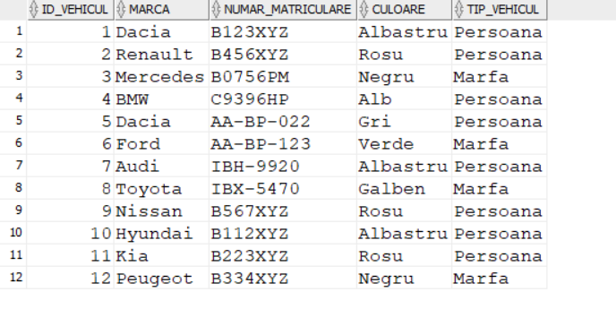

INSERT INTO TRANSPORT_PERSOANE (id_vehicul, numar_persoane, numar_usi)

VALUES (5,2,4);

INSERT INTO TRANSPORT_PERSOANE (id_vehicul, numar_persoane, numar_usi)

VALUES (10,2,2);

INSERT INTO TRANSPORT_PERSOANE (id_vehicul, numar_persoane, numar_usi)

VALUES (7,1,4);

INSERT INTO TRANSPORT_PERSOANE (id_vehicul, numar_persoane, numar_usi)

VALUES (11,1,4);

INSERT INTO TRANSPORT_PERSOANE (id_vehicul, numar_persoane, numar_usi)

VALUES (4,3,4);

INSERT INTO TRANSPORT_PERSOANE (id_vehicul, numar_persoane, numar_usi)

VALUES (9,3,4);

INSERT INTO TRANSPORT_PERSOANE (id_vehicul, numar_persoane, numar_usi)

VALUES (2,2,2);

INSERT INTO TRANSPORT_PERSOANE (id_vehicul, numar_persoane, numar_usi)

VALUES (1,3,4);

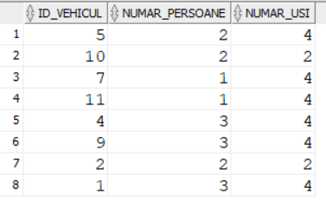

INSERT INTO TRANSPORT_MARFA (id_vehicul, tonaj, volum)

VALUES (6,20,100);

INSERT INTO TRANSPORT_MARFA (id_vehicul, tonaj, volum)

VALUES (8,18,90);

INSERT INTO TRANSPORT_MARFA (id_vehicul, tonaj, volum)

VALUES (12,35,135);

INSERT INTO TRANSPORT_MARFA (id_vehicul, tonaj, volum)

VALUES (3,39,149);

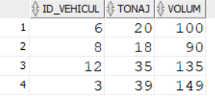

INSERT INTO TRANZITARE (id_vehicul,id_punct_vamal, data_tranzitare, sens)

VALUES (1, 3, TIMESTAMP '2024-05-01 08:00:00', 'Intrare');

INSERT INTO TRANZITARE (id_vehicul,id_punct_vamal, data_tranzitare, sens)

VALUES (1, 6, TIMESTAMP '2024-05-02 10:00:00', 'Iesire');

INSERT INTO TRANZITARE (id_vehicul,id_punct_vamal, data_tranzitare, sens)

VALUES (2, 8, TIMESTAMP '2024-07-12 13:00:00', 'Iesire');

INSERT INTO TRANZITARE (id_vehicul,id_punct_vamal, data_tranzitare, sens)

VALUES (3, 6, TIMESTAMP '2024-12-05 21:00:00', 'Intrare');

INSERT INTO TRANZITARE (id_vehicul,id_punct_vamal, data_tranzitare, sens)

VALUES (3, 5, TIMESTAMP '2024-12-12 13:00:00', 'Iesire');

INSERT INTO TRANZITARE (id_vehicul,id_punct_vamal, data_tranzitare, sens)

VALUES (3, 2, TIMESTAMP '2024-12-15 21:00:00', 'Intrare');

INSERT INTO TRANZITARE (id_vehicul,id_punct_vamal, data_tranzitare, sens)

VALUES (4, 5, TIMESTAMP '2024-09-04 15:00:00', 'Iesire');

INSERT INTO TRANZITARE (id_vehicul,id_punct_vamal, data_tranzitare, sens)

VALUES (5, 7, TIMESTAMP '2024-03-05 08:00:00', 'Intrare');

INSERT INTO TRANZITARE (id_vehicul,id_punct_vamal, data_tranzitare, sens)

VALUES (6, 7, TIMESTAMP '2024-05-06 10:30:00', 'Iesire');

INSERT INTO TRANZITARE (id_vehicul,id_punct_vamal, data_tranzitare, sens)

VALUES (7, 3, TIMESTAMP '2024-05-12 12:00:00', 'Intrare');

INSERT INTO TRANZITARE (id_vehicul,id_punct_vamal, data_tranzitare, sens)

VALUES (7, 1, TIMESTAMP '2024-06-07 20:15:00', 'Iesire');

INSERT INTO TRANZITARE (id_vehicul,id_punct_vamal, data_tranzitare, sens)

VALUES (8, 8, TIMESTAMP '2024-05-08 14:00:00', 'Intrare');

INSERT INTO TRANZITARE (id_vehicul,id_punct_vamal, data_tranzitare, sens)

VALUES (8, 3, TIMESTAMP '2024-05-10 15:00:00', 'Iesire');

INSERT INTO TRANZITARE (id_vehicul,id_punct_vamal, data_tranzitare, sens)

VALUES (9, 3, TIMESTAMP '2024-08-01 06:00:00', 'Iesire');

INSERT INTO TRANZITARE (id_vehicul,id_punct_vamal, data_tranzitare, sens)

VALUES (10, 3, TIMESTAMP '2024-08-01 06:10:00', 'Iesire');

INSERT INTO TRANZITARE (id_vehicul,id_punct_vamal, data_tranzitare, sens)

VALUES (11, 5, TIMESTAMP '2024-05-10 06:00:00', 'Intrare');

INSERT INTO TRANZITARE (id_vehicul,id_punct_vamal, data_tranzitare, sens)

VALUES (11, 5, TIMESTAMP '2024-05-10 20:00:00', 'Iesire');

INSERT INTO TRANZITARE (id_vehicul,id_punct_vamal, data_tranzitare, sens)

VALUES (12, 7, TIMESTAMP '2024-05-10 11:00:00', 'Intrare');

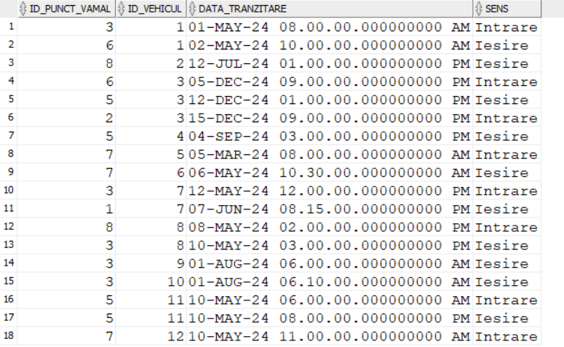

INSERT INTO DECLARATIE_VAMALA (id_vehicul, EORI, tip, valoare_comerciala, tara_origine, incarcatura)

VALUES (3, 'FR77620498591304', 'import', 500000, 'Romania', 'Electronice diverse');

INSERT INTO DECLARATIE_VAMALA (id_vehicul, EORI, tip, valoare_comerciala, tara_origine, incarcatura)

VALUES (6, 'DE65267586599943', 'tranzit', 750000, 'China', 'Mobilier de lemn');

INSERT INTO DECLARATIE_VAMALA (id_vehicul, EORI, tip, valoare_comerciala, tara_origine, incarcatura)

VALUES (8, 'GR16228854299310', 'tranzit', 250000, 'Germania', 'Electronice');

INSERT INTO DECLARATIE_VAMALA (id_vehicul, EORI, tip, valoare_comerciala, tara_origine, incarcatura)

VALUES (12, 'RO54610564139441', 'tranzit', 250000, 'Germania', 'Produse cosmetice');

INSERT INTO DECLARATIE_VAMALA (id_vehicul, EORI, tip, valoare_comerciala, tara_origine, incarcatura)

VALUES (3, 'RO10917234248347', 'export', 250000, 'Grecia', 'Mobilier de lemn');

INSERT INTO DECLARATIE_VAMALA (id_vehicul, EORI, tip, valoare_comerciala, tara_origine, incarcatura)

VALUES (6, 'BG60003553049068', 'tranzit', 250000, 'Germania', 'Produse cosmetice');

INSERT INTO DECLARATIE_VAMALA (id_vehicul, EORI, tip, valoare_comerciala, tara_origine, incarcatura)

VALUES (6, 'HU38480584361268', 'tranzit', 250000, 'Germania', 'Textile si imbracaminte');

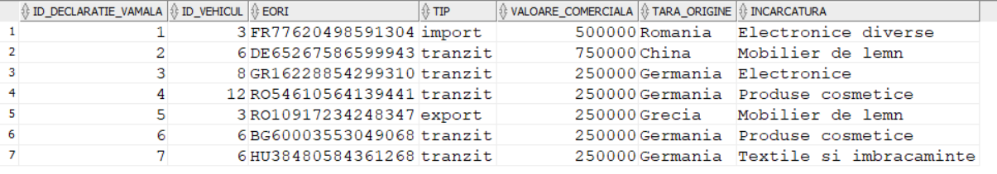

INSERT INTO CALATOR (id_vehicul, nume, prenume, sex, scop)

VALUES (1, 'Popescu', 'Ana', 'F', 'Vacanta');

INSERT INTO CALATOR (id_vehicul, nume, prenume, sex, scop)

VALUES (1, 'Ionescu', 'Mihai', 'M', 'Vacanta');

INSERT INTO CALATOR (id_vehicul, nume, prenume, sex, scop)

VALUES (1, 'Radu', 'Maria', 'F', 'Vacanta');

INSERT INTO CALATOR (id_vehicul, nume, prenume, sex, scop)

VALUES (2, 'Dumitrescu', 'Andrei', 'M', 'Vizita');

INSERT INTO CALATOR (id_vehicul, nume, prenume, sex, scop)

VALUES (2, 'Constantinescu', 'Elena', 'F', 'Vizita');

INSERT INTO CALATOR (id_vehicul, nume, prenume, sex, scop)

VALUES (4, 'Stefanescu', 'Ion', 'M', 'Afaceri');

INSERT INTO CALATOR (id_vehicul, nume, prenume, sex, scop)

VALUES (4, 'Georgescu', 'Andreea', 'F', 'Afaceri');

INSERT INTO CALATOR (id_vehicul, nume, prenume, sex, scop)

VALUES (4, 'Iordache', 'George', 'M', 'Afaceri');

INSERT INTO CALATOR (id_vehicul, nume, prenume, sex, scop)

VALUES (3, 'Popa', 'Alexandra', 'F', 'Transport Marfa');

INSERT INTO CALATOR (id_vehicul, nume, prenume, sex, scop)

VALUES (5, 'Voicu', 'Cristian', 'M', 'Tranzit');

INSERT INTO CALATOR (id_vehicul, nume, prenume, sex, scop)

VALUES (5, 'Dragomir', 'Ana', 'F', 'Tranzit');

INSERT INTO CALATOR (id_vehicul, nume, prenume, sex, scop)

VALUES (7, 'Neagu', 'Ionut', 'M', 'Vizita');

INSERT INTO CALATOR (id_vehicul, nume, prenume, sex, scop)

VALUES (9, 'Dobre', 'Maria', 'F', 'Schimbare resedinta');

INSERT INTO CALATOR (id_vehicul, nume, prenume, sex, scop)

VALUES (9, 'Balan', 'Marius', 'M', 'Schimbare resedinta');

INSERT INTO CALATOR (id_vehicul, nume, prenume, sex, scop)

VALUES (9, 'Rosu', 'Ana', 'F', 'Schimbare resedinta');

INSERT INTO CALATOR (id_vehicul, nume, prenume, sex, scop)

VALUES (10, 'Muresan', 'Andrei', 'M', 'Tranzit');

INSERT INTO CALATOR (id_vehicul, nume, prenume, sex, scop)

VALUES (10, 'Iliescu', 'Elena', 'F', 'Tranzit');

INSERT INTO CALATOR (id_vehicul, nume, prenume, sex, scop)

VALUES (11, 'Gheorghe', 'Radu', 'M', 'Vizita');

INSERT INTO CALATOR (id_vehicul, nume, prenume, sex, scop)

VALUES (8, 'Mihai', 'Maria', 'F', 'Transport Marfa');

INSERT INTO CALATOR (id_vehicul, nume, prenume, sex, scop)

VALUES (12, 'Constantin', 'Irina', 'F', 'Transport Marfa');

INSERT INTO CALATOR (id_vehicul, nume, prenume, sex, scop)

VALUES (6, 'Moldovan', 'Paul', 'M', 'Transport Marfa');

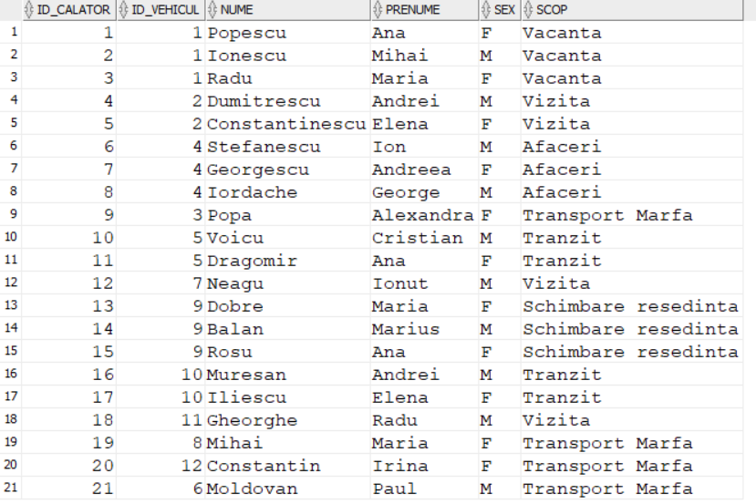

INSERT INTO PASAPORT (id_calator, numar, nume, prenume, tara_provenienta, sex, data_nasterii, data_de_expirare, tip_pasaport)

VALUES (1, '986847520', 'Popescu', 'Ana', 'Romania', 'F', DATE '1990-05-15', DATE '2025-05-14', 'normal');

INSERT INTO PASAPORT (id_calator, numar, nume, prenume, tara_provenienta, sex, data_nasterii, data_de_expirare, tip_pasaport)

VALUES (2, '897085090', 'Ionescu', 'Mihai', 'Romania', 'M',DATE '1985-09-20',DATE '2024-09-19', 'normal');

INSERT INTO PASAPORT (id_calator, numar, nume, prenume, tara_provenienta, sex, data_nasterii, data_de_expirare, tip_pasaport)

VALUES (3, '239011681', 'Radu', 'Maria', 'Romania', 'F',DATE '1978-03-10',DATE '2023-03-09', 'temporar');

INSERT INTO PASAPORT (id_calator, numar, nume, prenume, tara_provenienta, sex, data_nasterii, data_de_expirare, tip_pasaport)

VALUES (4, '991724658', 'Dumitrescu', 'Andrei', 'Romania', 'M',DATE '1993-11-25',DATE '2027-11-24', 'normal');

INSERT INTO PASAPORT (id_calator, numar, nume, prenume, tara_provenienta, sex, data_nasterii, data_de_expirare, tip_pasaport)

VALUES (5, '517880083', 'Constantinescu', 'Elena', 'Romania', 'F',DATE '1980-07-08',DATE '2026-07-07', 'normal');

INSERT INTO PASAPORT (id_calator, numar, nume, prenume, tara_provenienta, sex, data_nasterii, data_de_expirare, tip_pasaport)

VALUES (6, '565838558', 'Stefanescu', 'Ion', 'Romania', 'M',DATE '1975-12-30',DATE '2022-12-29', 'normal');

INSERT INTO PASAPORT (id_calator, numar, nume, prenume, tara_provenienta, sex, data_nasterii, data_de_expirare, tip_pasaport)

VALUES (7, '323028769', 'Georgescu', 'Andreea', 'Romania', 'F',DATE '1982-04-18',DATE '2028-04-17', 'normal');

INSERT INTO PASAPORT (id_calator, numar, nume, prenume, tara_provenienta, sex, data_nasterii, data_de_expirare, tip_pasaport)

VALUES (8, '215322929', 'Iordache', 'George', 'Romania', 'M',DATE '1995-08-12',DATE '2029-08-11', 'normal');

INSERT INTO PASAPORT (id_calator, numar, nume, prenume, tara_provenienta, sex, data_nasterii, data_de_expirare, tip_pasaport)

VALUES (9, '350861253', 'Popa', 'Alexandra', 'Romania', 'F',DATE '1997-01-05',DATE '2031-01-04', 'normal');

INSERT INTO PASAPORT (id_calator, numar, nume, prenume, tara_provenienta, sex, data_nasterii, data_de_expirare, tip_pasaport)

VALUES (10, '215181809', 'Voicu', 'Cristian', 'Romania', 'M',DATE '1988-06-28',DATE '2023-06-27', 'diplomatic');

INSERT INTO PASAPORT (id_calator, numar, nume, prenume, tara_provenienta, sex, data_nasterii, data_de_expirare, tip_pasaport)

VALUES (11, '948965351', 'Dragomir', 'Ana', 'Romania', 'F',DATE '1983-09-14',DATE '2022-09-13', 'diplomatic');

INSERT INTO PASAPORT (id_calator, numar, nume, prenume, tara_provenienta, sex, data_nasterii, data_de_expirare, tip_pasaport)

VALUES (12, '354028325', 'Neagu', 'Ionut', 'Romania', 'M',DATE '1990-02-07',DATE '2026-02-06', 'normal');

INSERT INTO PASAPORT (id_calator, numar, nume, prenume, tara_provenienta, sex, data_nasterii, data_de_expirare, tip_pasaport)

VALUES (13, '946595641', 'Dobre', 'Maria', 'Romania', 'F',DATE '1986-11-19',DATE '2024-11-18', 'temporar');

INSERT INTO PASAPORT (id_calator, numar, nume, prenume, tara_provenienta, sex, data_nasterii, data_de_expirare, tip_pasaport)

VALUES (14, '474653940', 'Balan', 'Marius', 'Romania', 'M',DATE '1977-10-03',DATE '2028-10-02', 'temporar');

INSERT INTO PASAPORT (id_calator, numar, nume, prenume, tara_provenienta, sex, data_nasterii, data_de_expirare, tip_pasaport)

VALUES (15, '609986215', 'Rosu', 'Ana', 'Romania', 'F',DATE '1984-05-27',DATE '2028-05-26', 'temporar');

INSERT INTO PASAPORT (id_calator, numar, nume, prenume, tara_provenienta, sex, data_nasterii, data_de_expirare, tip_pasaport)

VALUES (16, '245421843', 'Muresan', 'Andrei', 'Romania', 'M',DATE '1992-03-11',DATE '2027-03-10', 'diplomatic');

INSERT INTO PASAPORT (id_calator, numar, nume, prenume, tara_provenienta, sex, data_nasterii, data_de_expirare, tip_pasaport)

VALUES (17, '776576117', 'Iliescu', 'Elena', 'Romania', 'F',DATE'1973-08-22',DATE '2025-08-21', 'diplomatic');

INSERT INTO PASAPORT (id_calator, numar, nume, prenume, tara_provenienta, sex, data_nasterii, data_de_expirare, tip_pasaport)

VALUES (18, '401798590', 'Gheorghe', 'Radu', 'Romania', 'M',DATE '1987-12-17',DATE '2023-12-16', 'normal');

INSERT INTO PASAPORT (id_calator, numar, nume, prenume, tara_provenienta, sex, data_nasterii, data_de_expirare, tip_pasaport)

VALUES (19, '227433541', 'Mihai', 'Maria', 'Romania', 'F',DATE '1989-01-30',DATE '2028-01-29', 'normal');

INSERT INTO PASAPORT (id_calator, numar, nume, prenume, tara_provenienta, sex, data_nasterii, data_de_expirare, tip_pasaport)

VALUES (20, '605255544', 'Constantin', 'Irina', 'Romania', 'F',DATE '1994-06-05',DATE '2022-06-04', 'normal');

INSERT INTO PASAPORT (id_calator, numar, nume, prenume, tara_provenienta, sex, data_nasterii, data_de_expirare, tip_pasaport)

VALUES (21, '850100297', 'Moldovan', 'Paul', 'Romania', 'M',DATE '1981-09-10',DATE '2027-09-09', 'normal');

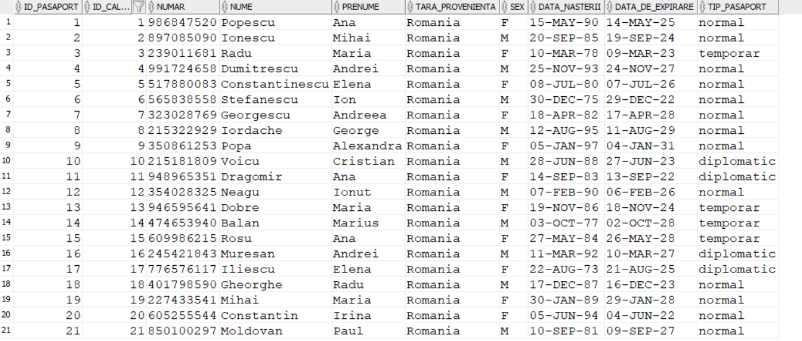

INSERT INTO DECLARATIE_BUNURI (id_calator, valoare, tip_bunuri)

VALUES (18, 3000, 'substante psihotrope');

INSERT INTO DECLARATIE_BUNURI (id_calator, valoare, tip_bunuri)

VALUES (3, 1000, 'metale pretioase');

INSERT INTO DECLARATIE_BUNURI (id_calator, valoare, tip_bunuri)

VALUES (12, 1800, 'culturale');

INSERT INTO DECLARATIE_BUNURI (id_calator, valoare, tip_bunuri)

VALUES (4, 8000, 'culturale');

INSERT INTO DECLARATIE_BUNURI (id_calator, valoare, tip_bunuri)

VALUES (13, 25000, 'metale pretioase');

INSERT INTO DECLARATIE_BUNURI (id_calator, valoare, tip_bunuri)

VALUES (17, 16000, 'metale pretioase');

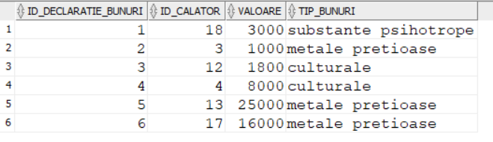

# 6) Formulați în limbaj natural o problemă pe care să o rezolvați folosind un subprogram stocat independent care să utilizeze toate cele 3 tipuri de colecții studiate. Apelați subprogramul.

Creați un nested table în care să extrageți mașinile în care se află maxim 4 persoane. Fiecare element este un varray, în care pe prima pozitie se afla id-ul vehiculului, iar pe urmatoărele, numele persoanelor care au pașaportul înca valabil. Creați un index by table în care rețineti mașinile roșii și afișați-le.

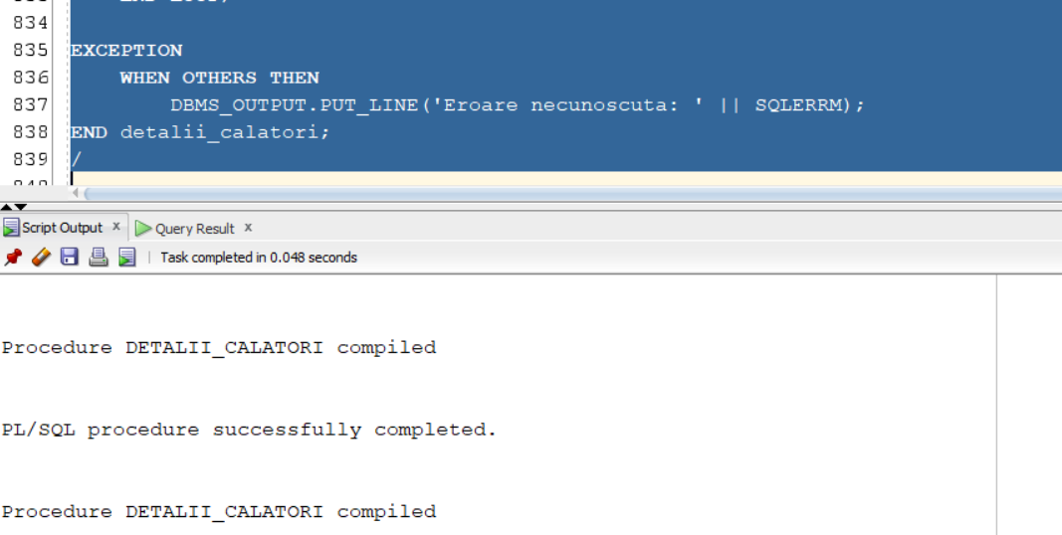

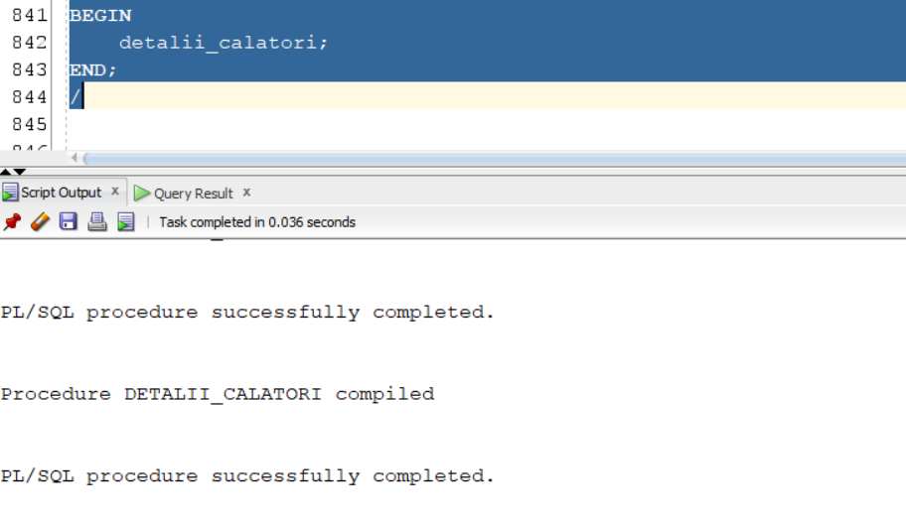

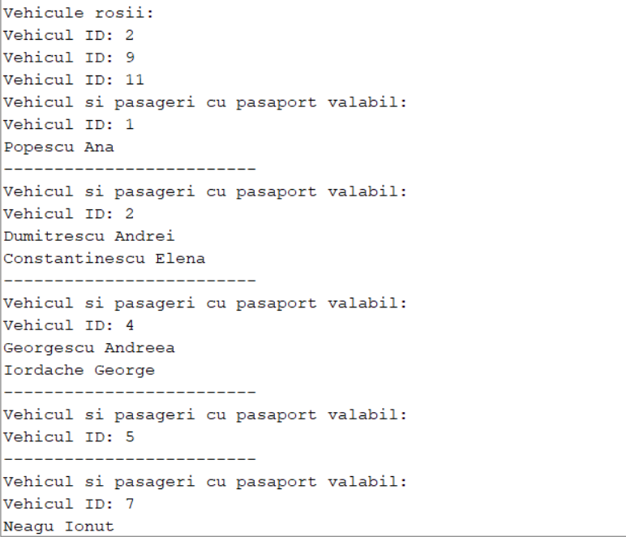

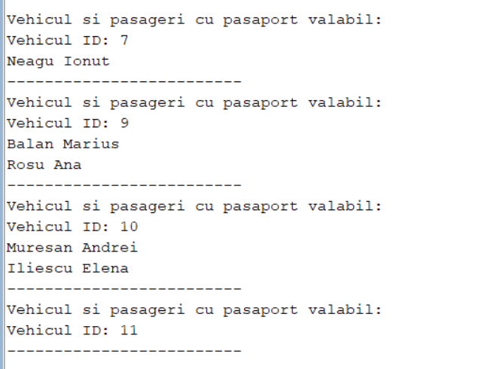

CREATE OR REPLACE PROCEDURE detalii_calatori IS

TYPE t_pasager_info IS VARRAY(10) OF VARCHAR2(200);

TYPE t_vehicul_pasageri IS TABLE OF t_pasager_info;

TYPE t_vehicule_rosu IS TABLE OF VARCHAR2(200) INDEX BY PLS_INTEGER;

v_date_vehicul t_vehicul_pasageri := t_vehicul_pasageri();

v_vehicule_rosii t_vehicule_rosu;

v_index PLS_INTEGER := 0;

CURSOR c_vehicul IS

SELECT v.id_vehicul, v.culoare, tp.numar_persoane

FROM VEHICUL v

JOIN TRANSPORT_PERSOANE tp ON v.id_vehicul = tp.id_vehicul

WHERE tp.numar_persoane <= 4;

CURSOR c_pasageri(p_id_vehicul VEHICUL.id_vehicul%TYPE) IS

SELECT c.nume || ' ' || c.prenume AS full_name

FROM CALATOR c

JOIN PASAPORT p ON c.id_calator = p.id_calator

WHERE c.id_vehicul = p_id_vehicul

AND p.data_de_expirare > SYSDATE;

v_lista_pasageri t_pasager_info;

BEGIN

FOR v_rec IN c_vehicul LOOP

v_lista_pasageri := t_pasager_info();

v_lista_pasageri.EXTEND;

v_lista_pasageri(v_lista_pasageri.COUNT) := 'Vehicul ID: ' || v_rec.id_vehicul;

FOR p_rec IN c_pasageri(v_rec.id_vehicul) LOOP

v_lista_pasageri.EXTEND;

v_lista_pasageri(v_lista_pasageri.COUNT) := p_rec.full_name;

END LOOP;

v_date_vehicul.EXTEND;

v_date_vehicul(v_date_vehicul.COUNT) := v_lista_pasageri;

IF v_rec.culoare = 'Rosu' THEN

v_index := v_index + 1;

v_vehicule_rosii(v_index) := 'Vehicul ID: ' || v_rec.id_vehicul;

END IF;

END LOOP;

DBMS_OUTPUT.PUT_LINE('Vehicule rosii:');

FOR i IN v_vehicule_rosii.FIRST .. v_vehicule_rosii.LAST LOOP

DBMS_OUTPUT.PUT_LINE(v_vehicule_rosii(i));

END LOOP;

FOR i IN 1 .. v_date_vehicul.COUNT LOOP

DBMS_OUTPUT.PUT_LINE('Vehicul si pasageri cu pasaport valabil:');

FOR j IN 1 .. v_date_vehicul(i).COUNT LOOP

DBMS_OUTPUT.PUT_LINE(v_date_vehicul(i)(j));

END LOOP;

DBMS_OUTPUT.PUT_LINE('-------------------------');

END LOOP;

EXCEPTION

WHEN OTHERS THEN

DBMS_OUTPUT.PUT_LINE('Eroare necunoscuta: ' || SQLERRM);

END detalii_calatori;

/

BEGIN

detalii_calatori;

END;

/

# 

# 7) Formulați în limbaj natural o problemă pe care să o rezolvați folosind un subprogram stocat independent care să utilizeze 2 tipuri diferite de cursoare studiate, unul dintre acestea fiind cursor parametrizat, dependent de celălalt cursor. Apelați subprogramul.

Să se găsească primele 5 puncte vamale unde lucrează cei mai mulți agenți vamali. Pentru fiecare punct vamal, afișați pe rând numele și prenumele agenților care au raportat un incident în ultimele 6 luni și ce tip de incident au raportat.

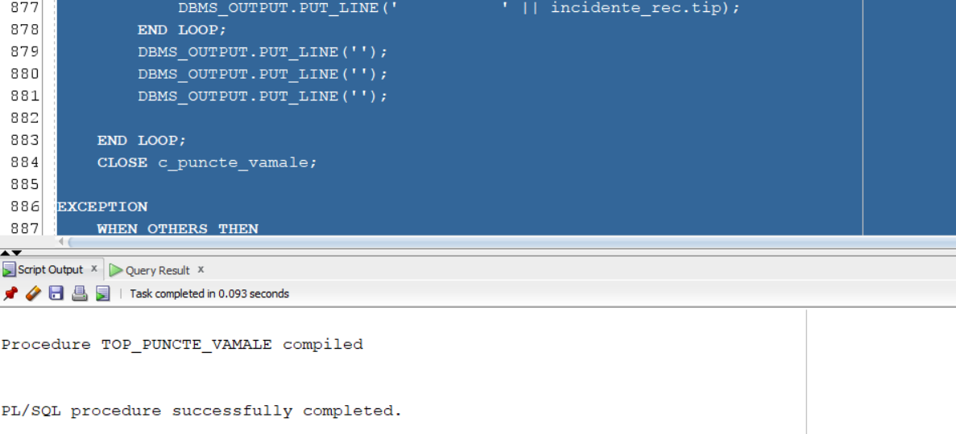

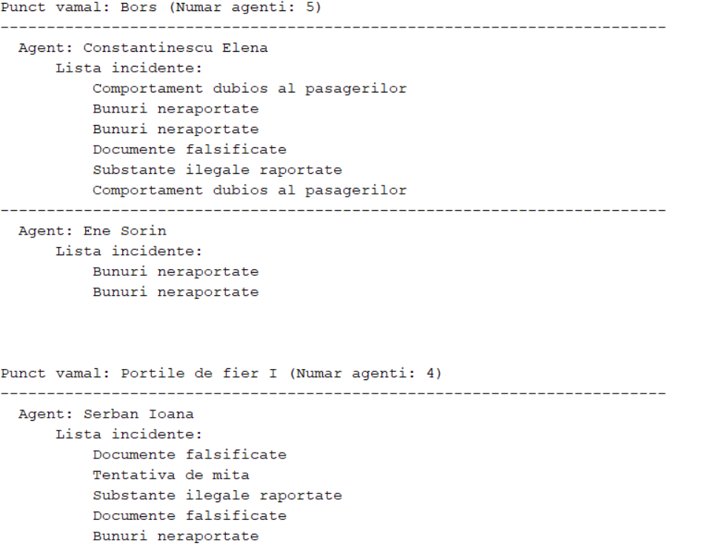

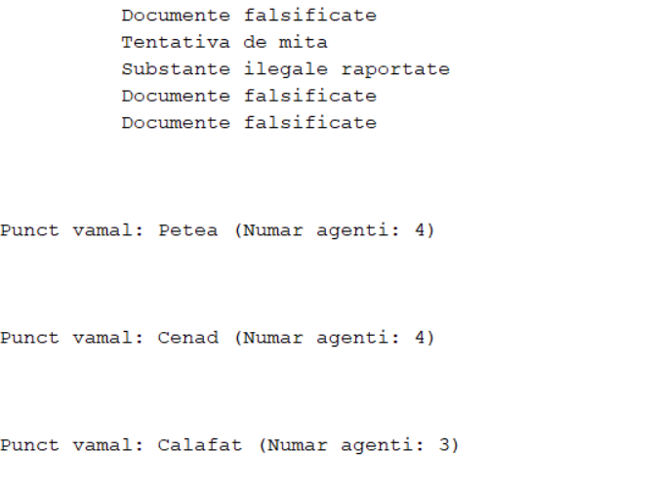

CREATE OR REPLACE PROCEDURE top_puncte_vamale IS

v_punct_nume PUNCT_VAMAL.nume%TYPE;

v_nr_agenti NUMBER;

v_id_punct_vamal PUNCT_VAMAL.id_punct_vamal%TYPE;

CURSOR c_puncte_vamale IS

SELECT p.nume, COUNT(a.id_agent_vamal) AS nr_agenti, p.id_punct_vamal

FROM PUNCT_VAMAL p

JOIN AGENT_VAMAL a ON p.id_punct_vamal = a.id_punct_vamal

GROUP BY p.nume, p.id_punct_vamal

ORDER BY nr_agenti DESC;

CURSOR c_incidente(p_id_punct_vamal PUNCT_VAMAL.id_punct_vamal%TYPE) IS

SELECT a.nume || ' ' || a.prenume AS nume_agent, i.tip

FROM AGENT_VAMAL a

JOIN INCIDENT i ON a.id_agent_vamal = i.id_agent_vamal

WHERE a.id_punct_vamal = p_id_punct_vamal

AND i.data >= ADD_MONTHS(SYSDATE, -6);

v_urm_agent VARCHAR(2000) := '.';

BEGIN

OPEN c_puncte_vamale;

LOOP

FETCH c_puncte_vamale INTO v_punct_nume, v_nr_agenti, v_id_punct_vamal;

EXIT WHEN c_puncte_vamale%ROWCOUNT > 5 OR c_puncte_vamale%NOTFOUND;

DBMS_OUTPUT.PUT_LINE('Punct vamal: ' || v_punct_nume || ' (Numar agenti: ' || v_nr_agenti || ')');

FOR incidente_rec IN c_incidente(v_id_punct_vamal) LOOP

IF incidente_rec.nume_agent != v_urm_agent THEN

v_urm_agent := incidente_rec.nume_agent;

DBMS_OUTPUT.PUT_LINE('------------------------------------------------------------------------');

DBMS_OUTPUT.PUT_LINE(' Agent: ' || incidente_rec.nume_agent);

DBMS_OUTPUT.PUT_LINE(' Lista incidente:');

END IF;

DBMS_OUTPUT.PUT_LINE(' ' || incidente_rec.tip);

END LOOP;

DBMS_OUTPUT.PUT_LINE('');

DBMS_OUTPUT.PUT_LINE('');

DBMS_OUTPUT.PUT_LINE('');

END LOOP;

CLOSE c_puncte_vamale;

EXCEPTION

WHEN OTHERS THEN

DBMS_OUTPUT.PUT_LINE('Eroare: ' || SQLERRM);

END top_puncte_vamale;

/

BEGIN

top_puncte_vamale;

END;

/

# 8) Formulați în limbaj natural o problemă pe care să o rezolvați folosind un subprogram stocat independent de tip funcție care să utilizeze într-o singură comandă SQL 3 dintre tabelele create. Tratați toate excepțiile care pot apărea, incluzând excepțiile predefinite NO_DATA_FOUND și TOO_MANY_ROWS. Apelați subprogramul astfel încât să evidențiați toate cazurile tratate.

Selectați valoare contractelor încheiate de un punct vamal(dat prin nume) cu o firmă(dată prin id) și afișați-o. Tratați cazurile în care nu au fost încheiate contracte între punctul vamal și firmă sau dacă sunt introduse greșit datele.

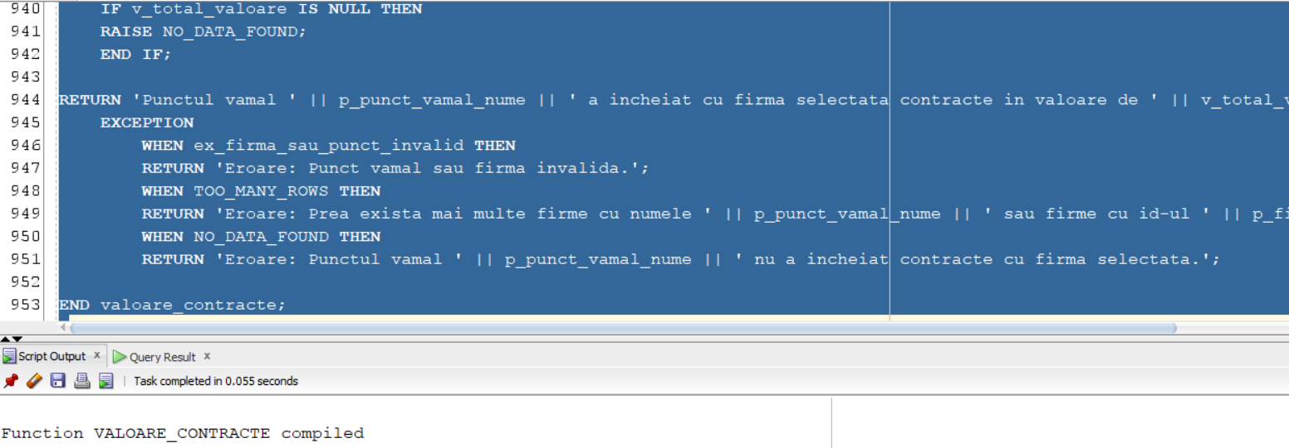

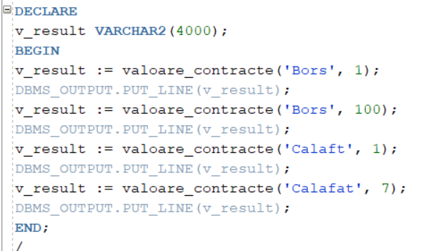

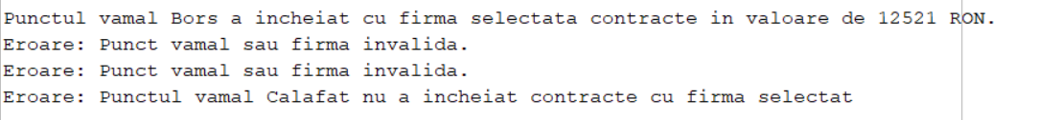

CREATE OR REPLACE FUNCTION valoare_contracte (p_punct_vamal_nume IN VARCHAR2,

p_firma_id IN NUMBER

)

RETURN VARCHAR2

IS

v_total_valoare NUMBER := 0;

v_exista_vama NUMBER := 0;

v_exista_firma NUMBER := 0;

ex_fara_contracte EXCEPTION;

ex_firma_sau_punct_invalid EXCEPTION;

BEGIN

SELECT COUNT(*)

INTO v_exista_vama

FROM PUNCT_VAMAL

WHERE nume = p_punct_vamal_nume;

SELECT COUNT(*)

INTO v_exista_firma

FROM FIRMA

WHERE id_firma = p_firma_id;

IF v_exista_vama = 0 OR v_exista_firma = 0 THEN

RAISE ex_firma_sau_punct_invalid;

END IF;

IF v_exista_vama > 1 OR v_exista_firma > 1 THEN

RAISE TOO_MANY_ROWS;

END IF;

SELECT SUM(s.valoare)

INTO v_total_valoare

FROM CONTRACT c

INNER JOIN SERVICIU s ON c.id_serviciu = s.id_serviciu

INNER JOIN PUNCT_VAMAL p ON c.id_punct_vamal = p.id_punct_vamal

INNER JOIN FIRMA f ON c.id_firma = f.id_firma

WHERE p.nume = p_punct_vamal_nume AND f.id_firma = p_firma_id;

IF v_total_valoare IS NULL THEN

RAISE NO_DATA_FOUND;

END IF;

RETURN 'Punctul vamal ' || p_punct_vamal_nume || ' a incheiat cu firma selectata contracte in valoare de ' || v_total_valoare || ' RON.';

EXCEPTION

WHEN ex_firma_sau_punct_invalid THEN

RETURN 'Eroare: Punct vamal sau firma invalida.';

WHEN TOO_MANY_ROWS THEN

RETURN 'Eroare: Prea exista mai multe firme cu numele ' || p_punct_vamal_nume || ' sau firme cu id-ul ' || p_firma_id;

WHEN NO_DATA_FOUND THEN

RETURN 'Eroare: Punctul vamal ' || p_punct_vamal_nume || ' nu a incheiat contracte cu firma selectata.';

END valoare_contracte;

/

DECLARE

v_result VARCHAR2(4000);

BEGIN

v_result := valoare_contracte('Bors', 1);

DBMS_OUTPUT.PUT_LINE(v_result);

v_result := valoare_contracte('Bors', 100);

DBMS_OUTPUT.PUT_LINE(v_result);

v_result := valoare_contracte('Calaft', 1);

DBMS_OUTPUT.PUT_LINE(v_result);

v_result := valoare_contracte('Calafat', 7);

DBMS_OUTPUT.PUT_LINE(v_result);

END;

/

# 9) Formulați în limbaj natural o problemă pe care să o rezolvați folosind un subprogram stocatindependent de tip procedură care să aibă minim 2 parametri și să utilizeze într-o singurăcomandă SQL 5 dintre tabelele create. Definiți minim 2 excepții proprii, altele decât cele predefinite la nivel de sistem. Apelați subprogramul astfel încât să evidențiați toate cazurile definite și tratate.

Se dorește identificarea tuturor vehiculelor care au tranzitat printr-un anumit punct vamal într-o anumită perioadă de timp. Pentru fiecare vehicul, se vor afișa informații despre:

- marcă, numărul de înmatriculare, tipul vehiculului, direcția în care merge (ieșire sau intrare)

- persoanele care erau în mașina care a tranzitat punctul vamal și daca au pașaportul expirat sau nu

Procedura va accepta trei parametri:

- p_punct_vamal_id - ID-ul punctului vamal.

- p_data_start și p_data_end - Intervalul de timp în care s-au facut tranzitarile.

Se vor trata cazurile în care datele de intrare sunt incorecte sau daca nu au trecut vehicule prin acel punct vamal în perioada indicată.

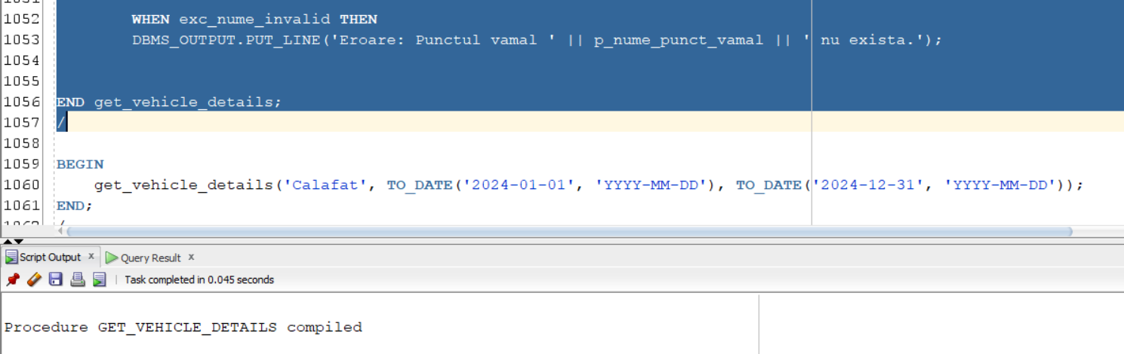

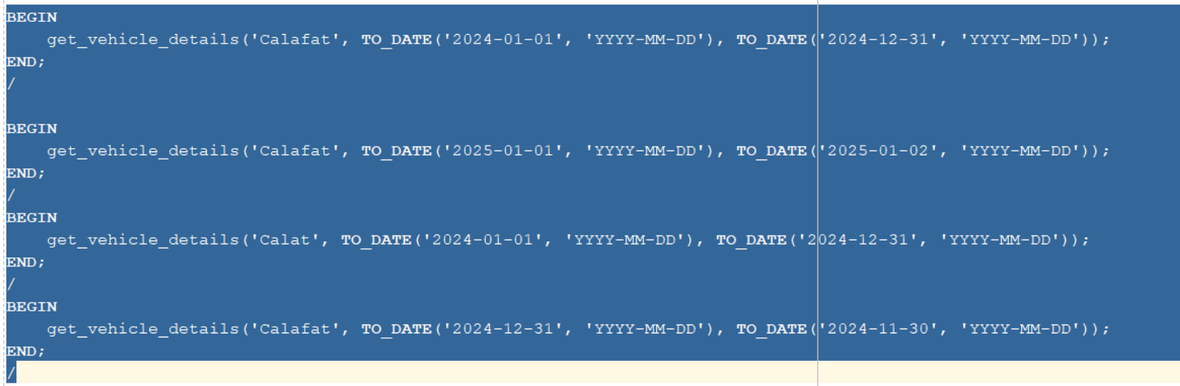

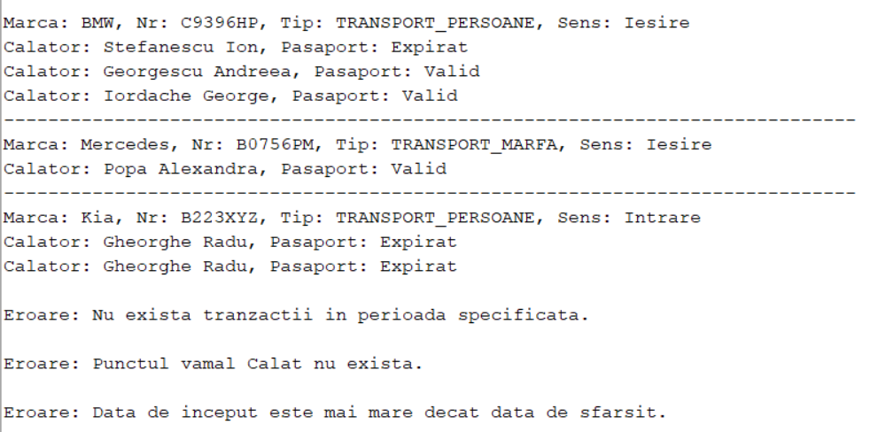

CREATE OR REPLACE PROCEDURE get_vehicle_details(p_nume_punct_vamal IN VARCHAR2,

p_data_start IN DATE,

p_data_end IN DATE

)

IS

exc_fara_tranzactii EXCEPTION;

exc_date_invalide EXCEPTION;

exc_nume_invalid EXCEPTION;

CURSOR c_details IS

SELECT v.marca, v.numar_matriculare, v.tip_vehicul, t.sens,

c.nume || ' ' || c.prenume AS calator,

CASE

WHEN p.data_de_expirare < SYSDATE THEN 'Expirat'

ELSE 'Valid'

END AS pasaport_status

FROM TRANZITARE t

INNER JOIN PUNCT_VAMAL a ON t.id_punct_vamal = a.id_punct_vamal

INNER JOIN VEHICUL v ON t.id_vehicul = v.id_vehicul

INNER JOIN CALATOR c ON v.id_vehicul = c.id_vehicul

INNER JOIN PASAPORT p ON c.id_calator = p.id_calator

WHERE a.nume = p_nume_punct_vamal

AND t.data_tranzitare BETWEEN p_data_start AND p_data_end;

v_count NUMBER := 0;

v_string VARCHAR2(100) := '.';

v_nume_valid NUMBER;

BEGIN

IF p_data_start > p_data_end THEN

RAISE exc_date_invalide;

END IF;

SELECT COUNT(*)

INTO v_nume_valid

FROM PUNCT_VAMAL

WHERE nume = p_nume_punct_vamal;

IF v_nume_valid = 0 THEN

RAISE exc_nume_invalid;

END IF;

FOR inregistrare IN c_details

LOOP

v_count := v_count + 1;

IF inregistrare.numar_matriculare != v_string THEN

DBMS_OUTPUT.PUT_LINE('-----------------------------------------------------------------------------');

DBMS_OUTPUT.PUT_LINE('Marca: ' || inregistrare.marca || ', Nr: ' || inregistrare.numar_matriculare ||

', Tip: ' || inregistrare.tip_vehicul || ', Sens: ' || inregistrare.sens);

v_string := inregistrare.numar_matriculare;

END IF;

DBMS_OUTPUT.PUT_LINE('Calator: ' || inregistrare.calator || ', Pasaport: ' || inregistrare.pasaport_status);

END LOOP;

IF v_count = 0 THEN

RAISE exc_fara_tranzactii;

END IF;

EXCEPTION

WHEN exc_date_invalide THEN

DBMS_OUTPUT.PUT_LINE('Eroare: Data de inceput este mai mare decat data de sfarsit.');

WHEN exc_fara_tranzactii THEN

DBMS_OUTPUT.PUT_LINE('Eroare: Nu exista tranzactii in perioada specificata.');

WHEN exc_nume_invalid THEN

DBMS_OUTPUT.PUT_LINE('Eroare: Punctul vamal ' || p_nume_punct_vamal || ' nu exista.');

END get_vehicle_details;

/

BEGIN

get_vehicle_details('Calafat', TO_DATE('2024-01-01', 'YYYY-MM-DD'), TO_DATE('2024-12-31', 'YYYY-MM-DD'));

END;

/

BEGIN

get_vehicle_details('Calafat', TO_DATE('2025-01-01', 'YYYY-MM-DD'), TO_DATE('2025-01-02', 'YYYY-MM-DD'));

END;

/

BEGIN

get_vehicle_details('Calat', TO_DATE('2024-01-01', 'YYYY-MM-DD'), TO_DATE('2024-12-31', 'YYYY-MM-DD'));

END;

/

BEGIN

get_vehicle_details('Calafat', TO_DATE('2024-12-31', 'YYYY-MM-DD'), TO_DATE('2024-11-30', 'YYYY-MM-DD'));

END;

/

# 10) Definiți un trigger de tip LMD la nivel de comandă. Declanșați trigger-ul.

Realizați un trigger care permite adăugarea unui agent vamal doar între orele 00:00-10:00, updatarea între 10:00-20:00 și stergerea între 20:00-00:00, doar în afara weekend-ului.

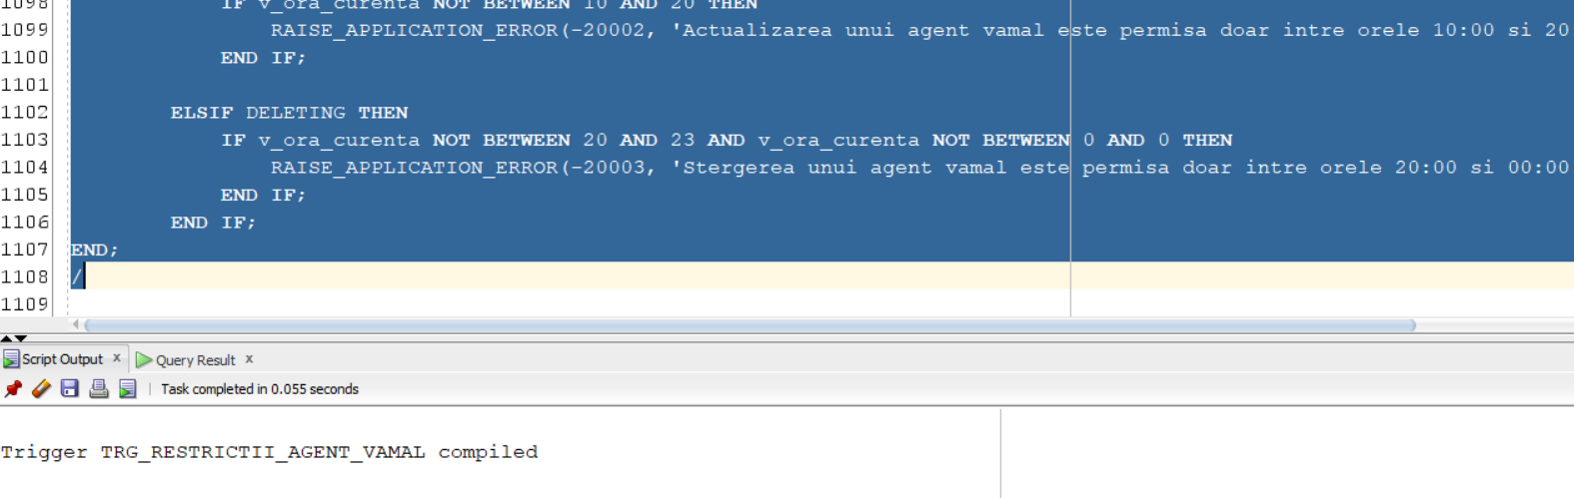

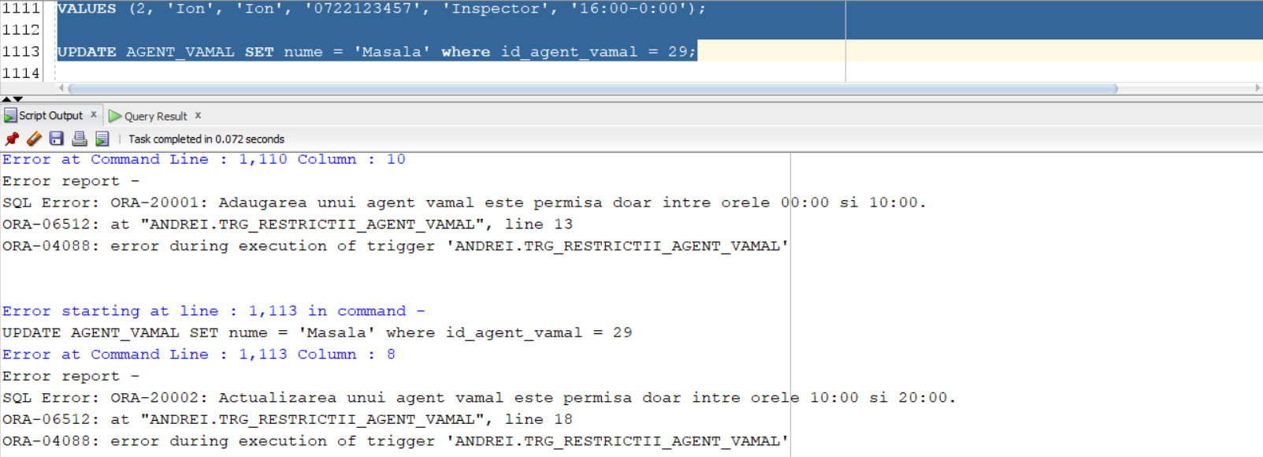

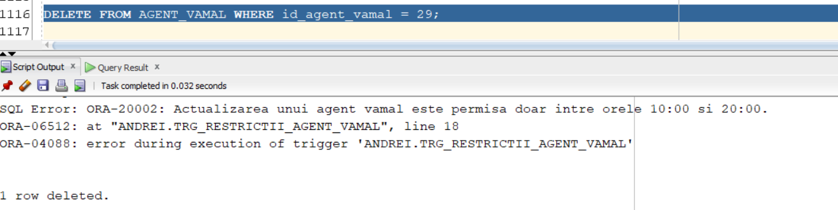

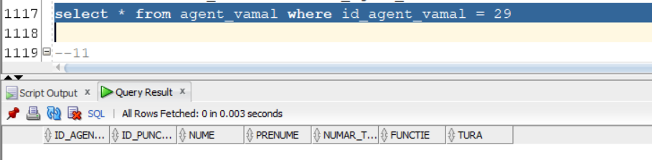

CREATE OR REPLACE TRIGGER trg_restrictii_agent_vamal

BEFORE INSERT OR UPDATE OR DELETE ON AGENT_VAMAL

DECLARE

v_ziua_saptamanii VARCHAR2(10);

v_ora_curenta NUMBER;

BEGIN

SELECT TO_CHAR(SYSDATE, 'DY', 'NLS_DATE_LANGUAGE=ENGLISH'), TO_NUMBER(TO_CHAR(SYSDATE, 'HH24'))

INTO v_ziua_saptamanii, v_ora_curenta

FROM DUAL;

IF v_ziua_saptamanii IN ('SAT', 'SUN') THEN

RAISE_APPLICATION_ERROR(-20004, 'Ștergerea unui agent vamal este permisă doar în zilele lucrătoare (Luni-Vineri).');

ELSIF INSERTING THEN

IF v_ora_curenta NOT BETWEEN 0 AND 10 THEN

RAISE_APPLICATION_ERROR(-20001, 'Adaugarea unui agent vamal este permisa doar intre orele 00:00 si 10:00.');

END IF;

ELSIF UPDATING THEN

IF v_ora_curenta NOT BETWEEN 10 AND 20 THEN

RAISE_APPLICATION_ERROR(-20002, 'Actualizarea unui agent vamal este permisa doar intre orele 10:00 si 20:00.');

END IF;

ELSIF DELETING THEN

IF v_ora_curenta NOT BETWEEN 20 AND 23 AND v_ora_curenta NOT BETWEEN 0 AND 0 THEN

RAISE_APPLICATION_ERROR(-20003, 'Stergerea unui agent vamal este permisa doar intre orele 20:00 si 00:00.');

END IF;

END IF;

END;

/

INSERT INTO AGENT_VAMAL (id_punct_vamal, nume, prenume, numar_telefon, functie, tura)

VALUES (2, 'Ion', 'Ion', '0722123457', 'Inspector', '16:00-0:00');

UPDATE AGENT_VAMAL SET nume = 'Masala' where id_agent_vamal = 29;

DELETE FROM AGENT_VAMAL WHERE id_agent_vamal = 29;

# 11) Definiți un trigger de tip LMD la nivel de linie. Declanșați trigger-ul.

Realizați un trigger care ține cont de câte incidente raportate are fiecare agent vamal, iar când un agent ajunge la 5 incidente raportate în ultimele 6 luni, va fi promovat la Administrator, iar dacă ajunge la 10 va fi promovat la Inspector.

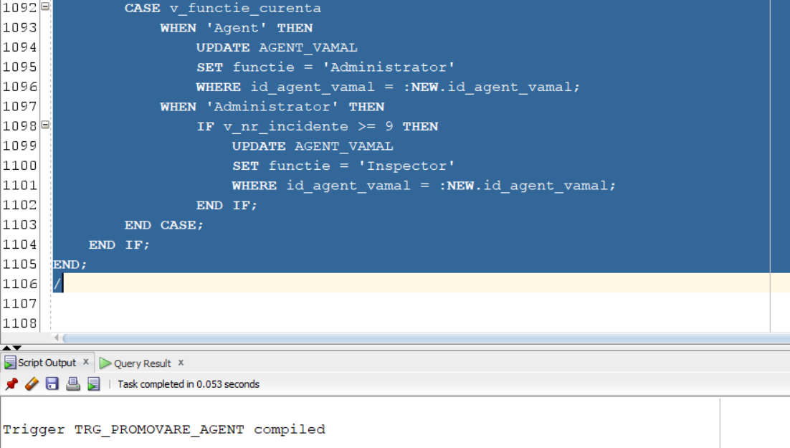

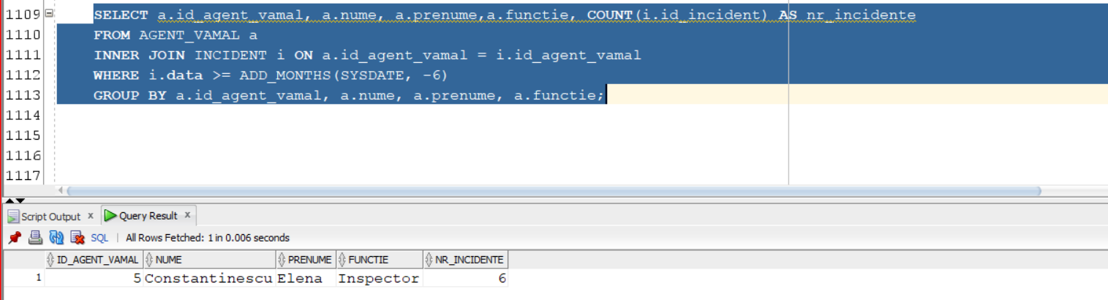

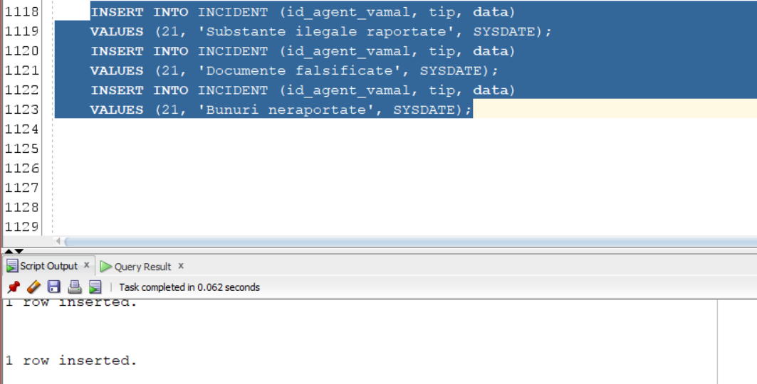

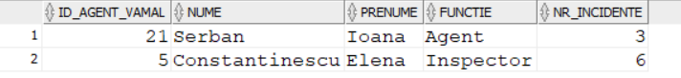

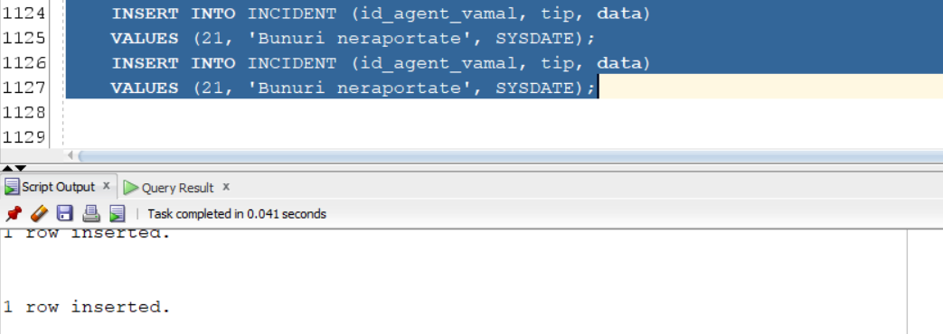

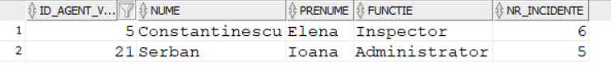

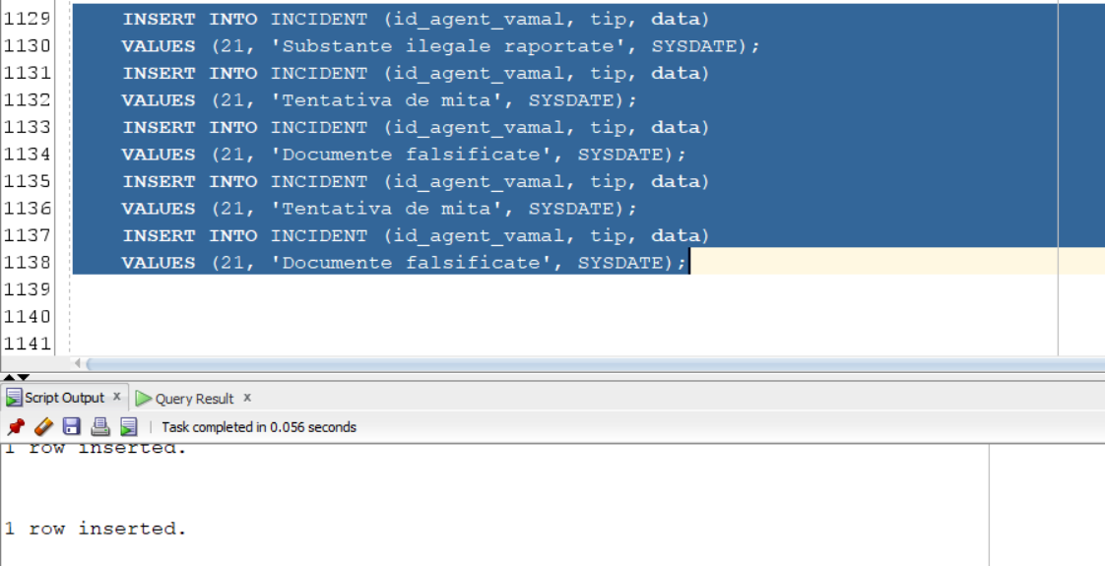

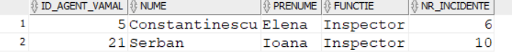

CREATE OR REPLACE TRIGGER trg_promovare_agent

BEFORE INSERT ON INCIDENT

FOR EACH ROW

DECLARE

v_nr_incidente NUMBER := 0;

v_functie_curenta VARCHAR2(50);

BEGIN

SELECT COUNT(*)

INTO v_nr_incidente

FROM INCIDENT

WHERE id_agent_vamal = :NEW.id_agent_vamal

AND data >= ADD_MONTHS(SYSDATE, -6);

IF v_nr_incidente >= 4 THEN

SELECT functie

INTO v_functie_curenta

FROM AGENT_VAMAL

WHERE id_agent_vamal = :NEW.id_agent_vamal;

CASE v_functie_curenta

WHEN 'Agent' THEN

UPDATE AGENT_VAMAL

SET functie = 'Administrator'

WHERE id_agent_vamal = :NEW.id_agent_vamal;

WHEN 'Administrator' THEN

IF v_nr_incidente >= 9 THEN

UPDATE AGENT_VAMAL

SET functie = 'Inspector'

WHERE id_agent_vamal = :NEW.id_agent_vamal;

END IF;

END CASE;

END IF;

END;

/

SELECT a.id_agent_vamal, a.nume, a.prenume, a.functie, COUNT(i.id_incident) AS nr_incidente

FROM AGENT_VAMAL a

INNER JOIN INCIDENT i ON a.id_agent_vamal = i.id_agent_vamal

WHERE i.data >= ADD_MONTHS(SYSDATE, -6)

GROUP BY a.id_agent_vamal, a.nume, a.prenume, a.functie;

INSERT INTO INCIDENT (id_agent_vamal, tip, data)

VALUES (21, 'Substante ilegale raportate', SYSDATE);

INSERT INTO INCIDENT (id_agent_vamal, tip, data)

VALUES (21, 'Documente falsificate', SYSDATE);

INSERT INTO INCIDENT (id_agent_vamal, tip, data)

VALUES (21, 'Bunuri neraportate', SYSDATE);

INSERT INTO INCIDENT (id_agent_vamal, tip, data)

VALUES (21, 'Bunuri neraportate', SYSDATE);

INSERT INTO INCIDENT (id_agent_vamal, tip, data)

VALUES (21, 'Bunuri neraportate', SYSDATE);

INSERT INTO INCIDENT (id_agent_vamal, tip, data)

VALUES (21, 'Substante ilegale raportate', SYSDATE);

INSERT INTO INCIDENT (id_agent_vamal, tip, data)

VALUES (21, 'Tentativa de mita', SYSDATE);

INSERT INTO INCIDENT (id_agent_vamal, tip, data)

VALUES (21, 'Documente falsificate', SYSDATE);

INSERT INTO INCIDENT (id_agent_vamal, tip, data)

VALUES (21, 'Tentativa de mita', SYSDATE);

INSERT INTO INCIDENT (id_agent_vamal, tip, data)

VALUES (21, 'Documente falsificate', SYSDATE);

SELECT a.id_agent_vamal, a.nume, a.prenume, a.functie, COUNT(i.id_incident) AS nr_incidente

FROM AGENT_VAMAL a

INNER JOIN INCIDENT i ON a.id_agent_vamal = i.id_agent_vamal

WHERE i.data >= ADD_MONTHS(SYSDATE, -6)

GROUP BY a.id_agent_vamal, a.nume, a.prenume, a.functie;

# 12) Definiți un trigger de tip LDD. Declanșați trigger-ul.

Realizați un trigger de tip ldd care preia date despre orice operație de tip alter, create, drop.

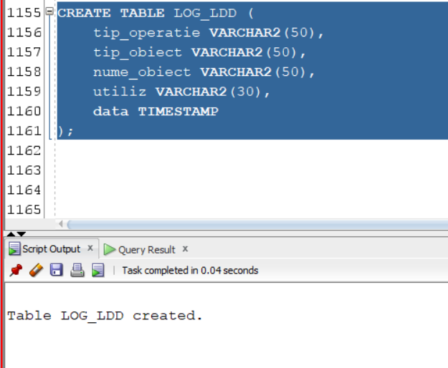

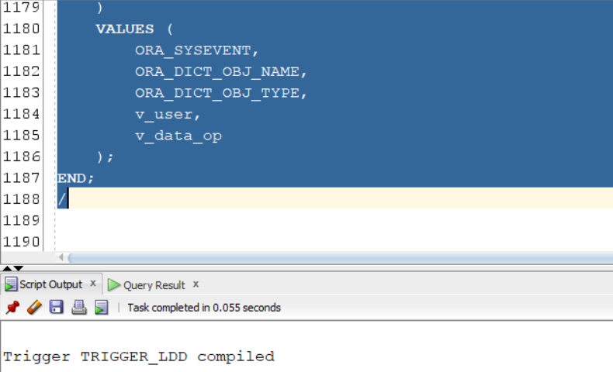

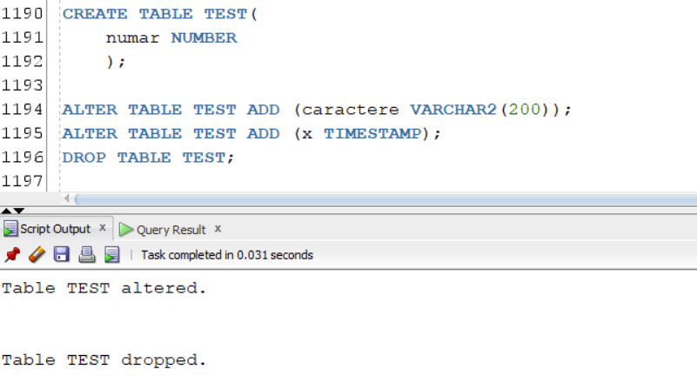

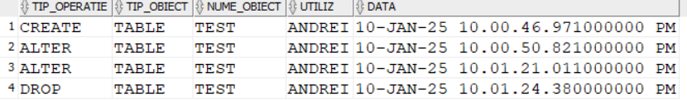

CREATE TABLE LOG_LDD (

tip_operatie VARCHAR2(50),

tip_obiect VARCHAR2(50),

nume_obiect VARCHAR2(50),

utiliz VARCHAR2(30),

data TIMESTAMP

);

CREATE OR REPLACE TRIGGER trigger_ldd

AFTER CREATE OR ALTER OR DROP ON SCHEMA

DECLARE

v_user VARCHAR2(30);

v_data_op TIMESTAMP;

BEGIN

SELECT USER INTO v_user FROM DUAL;

SELECT SYSTIMESTAMP INTO v_data_op FROM DUAL;

INSERT INTO LOG_LDD (

tip_operatie,

nume_obiect,

tip_obiect,

utiliz,

data

)

VALUES (

ORA_SYSEVENT,

ORA_DICT_OBJ_NAME,

ORA_DICT_OBJ_TYPE,

v_user,

v_data_op

);

END;

/

CREATE TABLE TEST(

numar NUMBER

);

ALTER TABLE TEST ADD (caractere VARCHAR2(200));

ALTER TABLE TEST ADD (x TIMESTAMP);

DROP TABLE TEST;